**Integrantes**

* BADEIGTS, Maximo

DNI: 47066639 - Tel: 11 6442-5852 - Curso 7° 1° Aviónica

* DUBAL, Agustin

DNI: 47279596 - Tel: 11 2658-3058 - Curso 7° 1° Aviónica

* GONZALEZ PAUTASO, Valentino

DNI: 46680272 - Tel: 11 3873-4764 - Curso 7° 1° Aviónica

* MELCHOR, Francisco

DNI: 46635532 . Tel: 11 6420-2998 - Curso 7° 1° Aviónica

* LUCENTINI, Juan Sebastian

DNI: 47144279 - Tel: 11 2495-0701 - Curso 7° 1° Aviónica

* TAMAI, Franco Nahuel

DNI: 46955036 - Tel: 11 2707-4526 - Curso 7° 1° Aviónica

Docentes Tutores:

* [Sergio Medina](mailto:sergiomedina@impatrq.com)
* Fabrizio Carlassara
* Bianco, Carlos
* Argüello, Gabriel
* Palmieri, Diego

Fecha de inicio:

* 22 de Marzo de 2024

Fecha de Presentación:

* 18 de Marzo de 2024

Duración:

* 36 semanas

Esfuerzo del Proyecto:

Personal Afectado:

Enlaces:

[https://linktr.ee/munay24](https://linktr.ee/munay24.com)

Semana 18/03/24

En esta semana finalizamos los utlimos detalles del ante proyecto para su presentación, a su vez, fuimos a ver el estado en el cual se encuentra el Munay.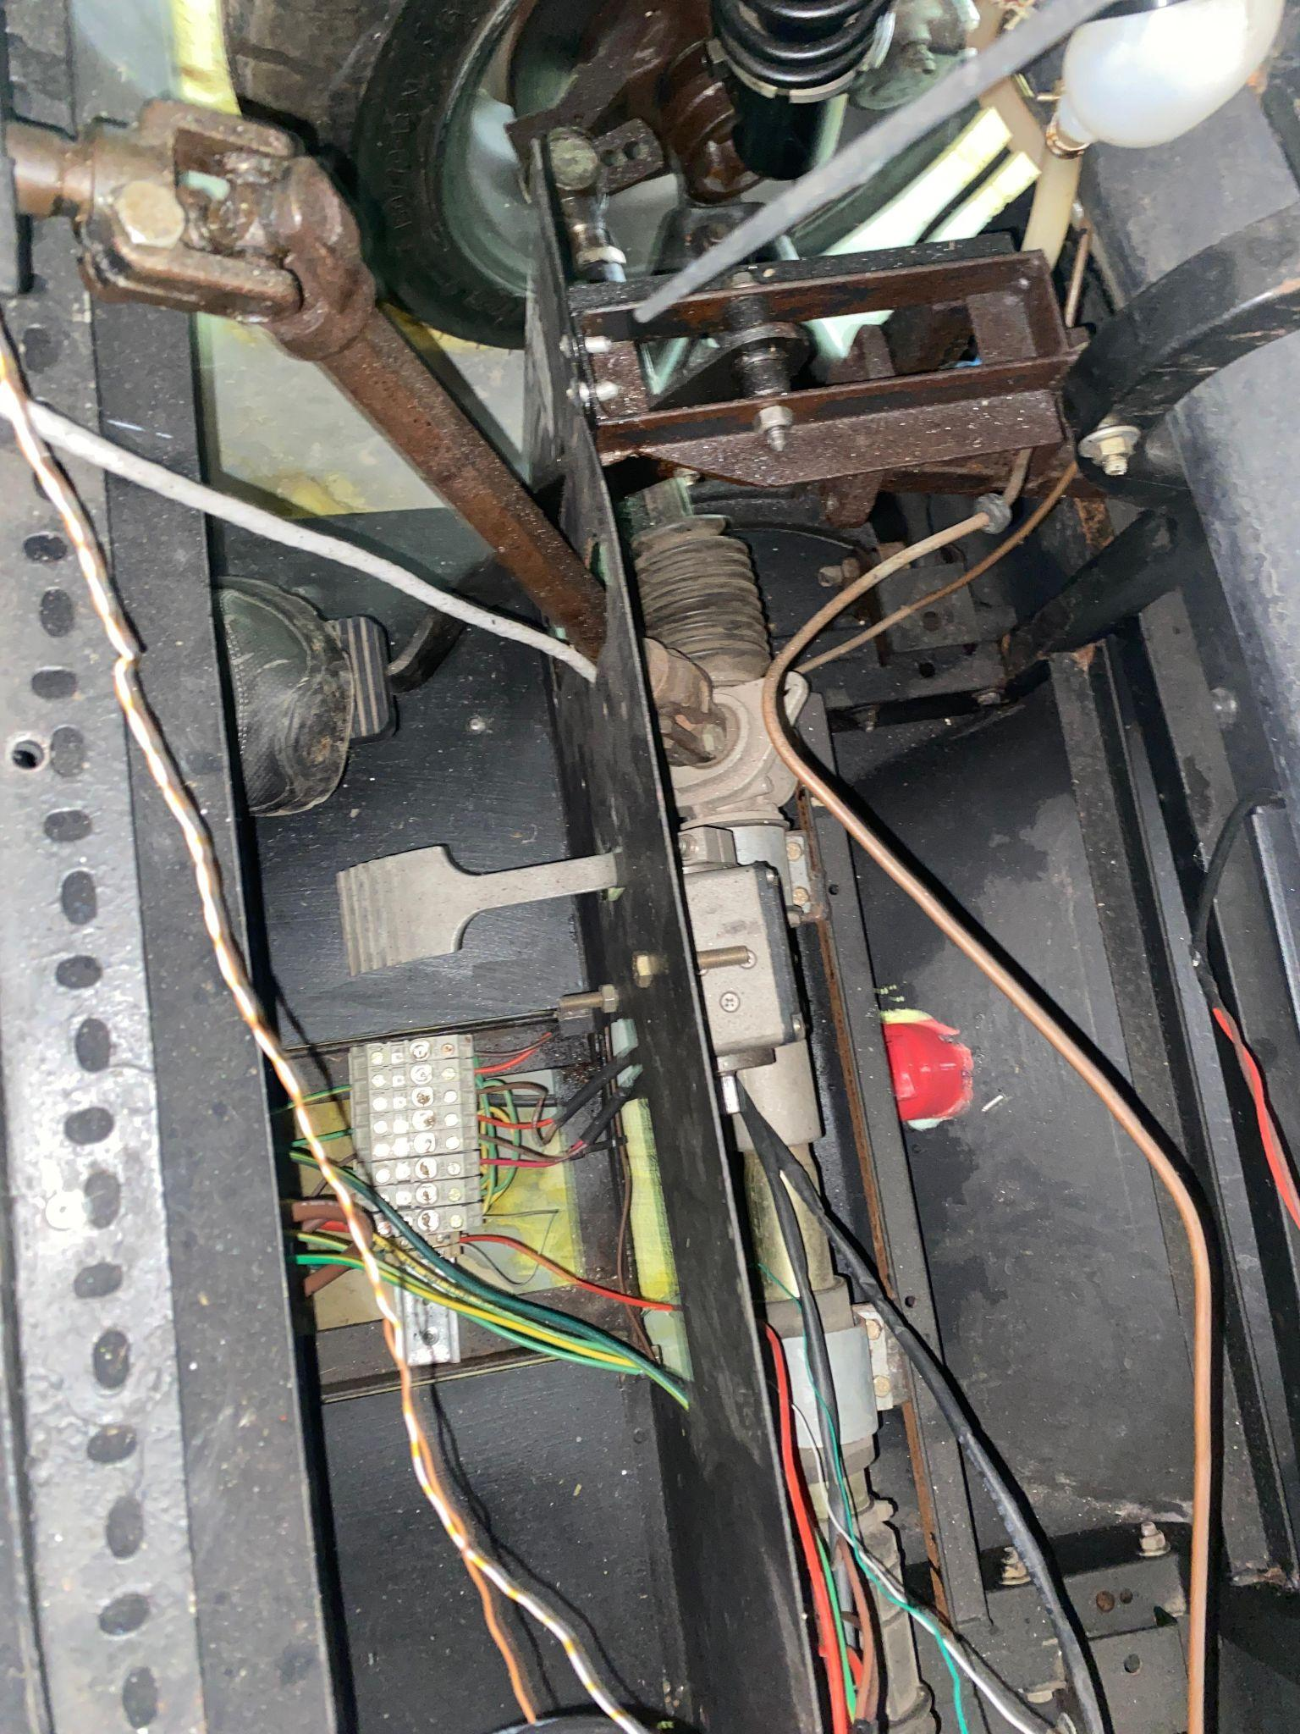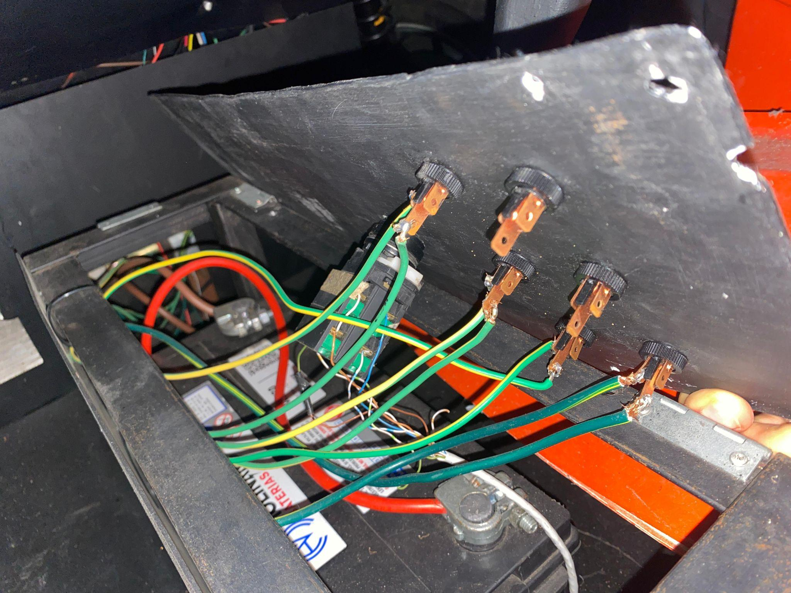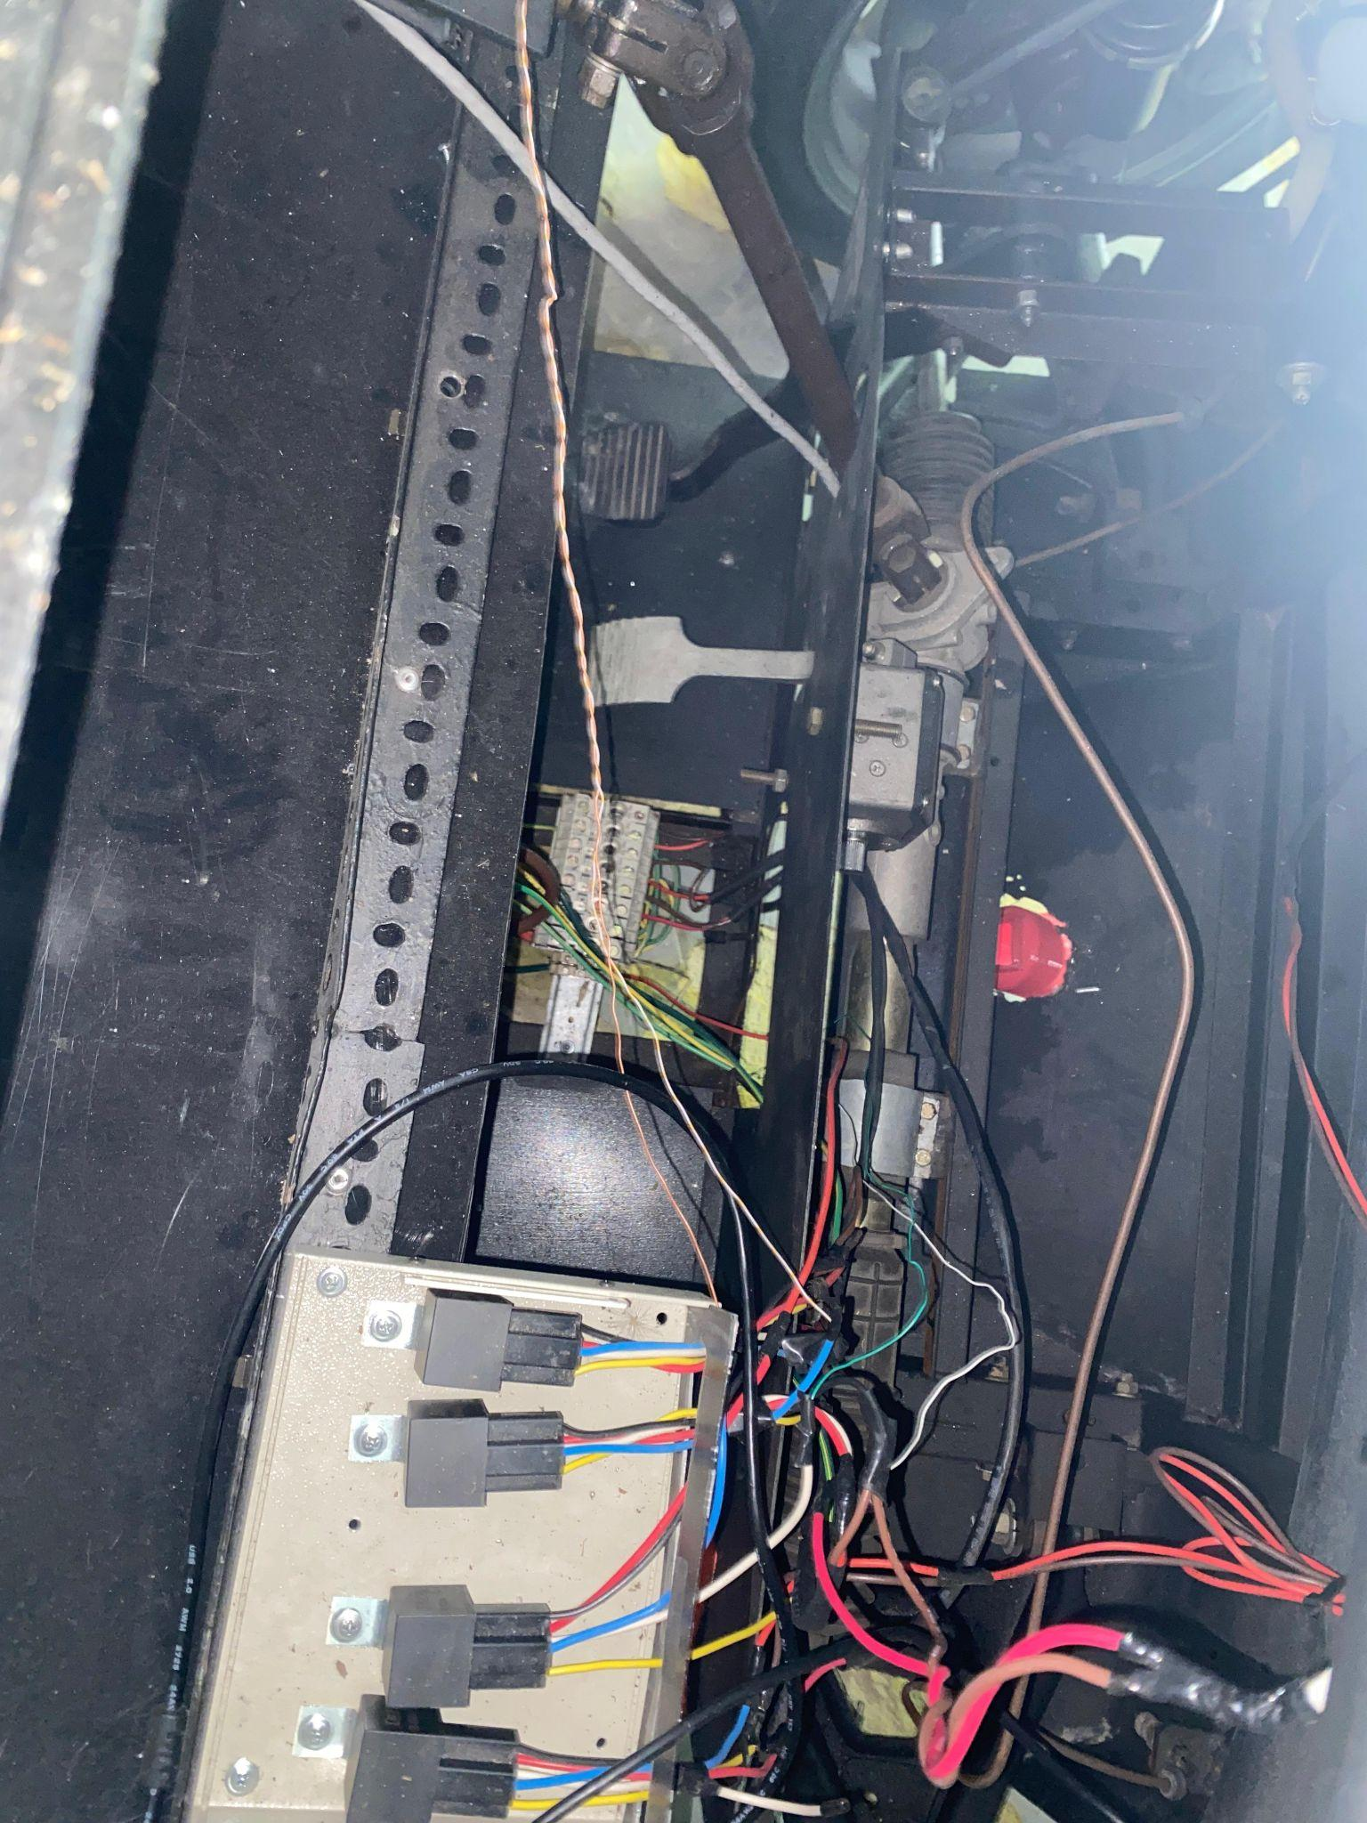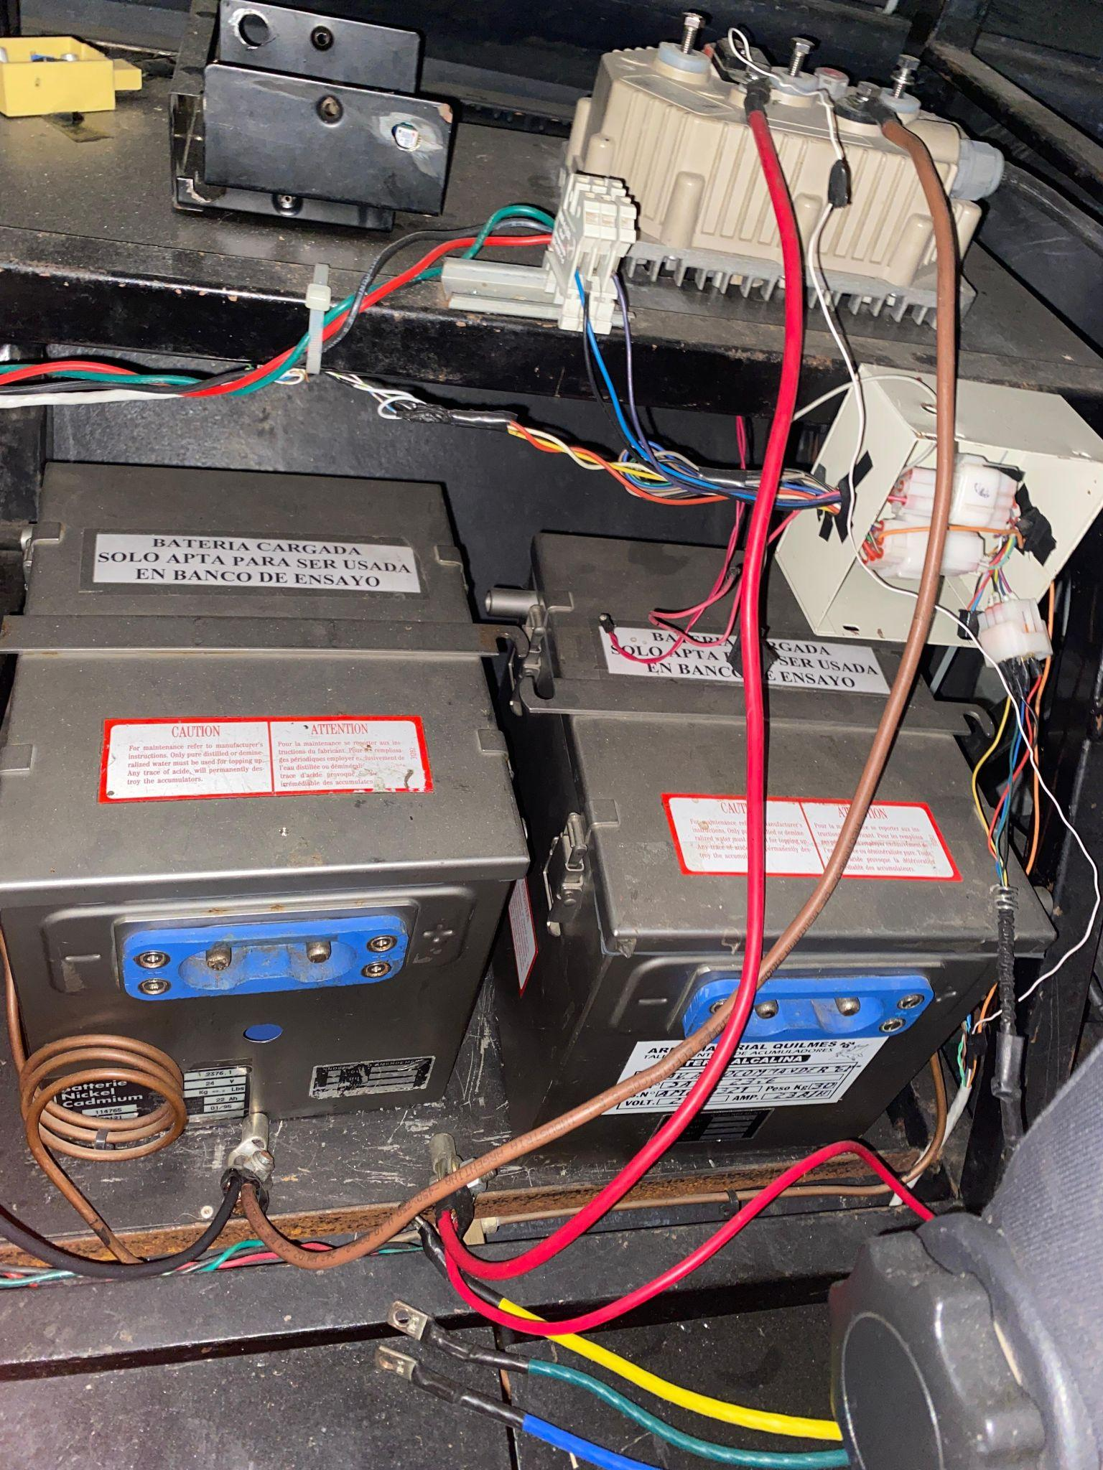

Se trabajo de crear las redes sociales y los metodos de contacto del proyecto, como las siguientes: Instagram, TikTok, Gmail, etc.

A su vez, hablamos con los anteriores dueños del proyecto, el cual nos recomendaron distintos tipos de sponsors los cuales trabajaron con ellos el año pasado.

En esta semana nos aprobaron el ante proyecto para poder empezar a trabajar en el mismo.

Semana 03/04/24

Iniciamos con el diseño del logo, también, empezamos a hacer una lista de los materiales necesarios para el proyecto, marcando los materiales que se compraron y no estan, los que se compraron y estan y los materiales nuevos que se necesitan

Semana 10/04/24

Terminamos con el diseño del logo y trajimos un cargador de baterías desde aeronáutica con la ayuda de Carlos Bianco para realizar una estación de carga y asi poder cargar las baterías del Munay.

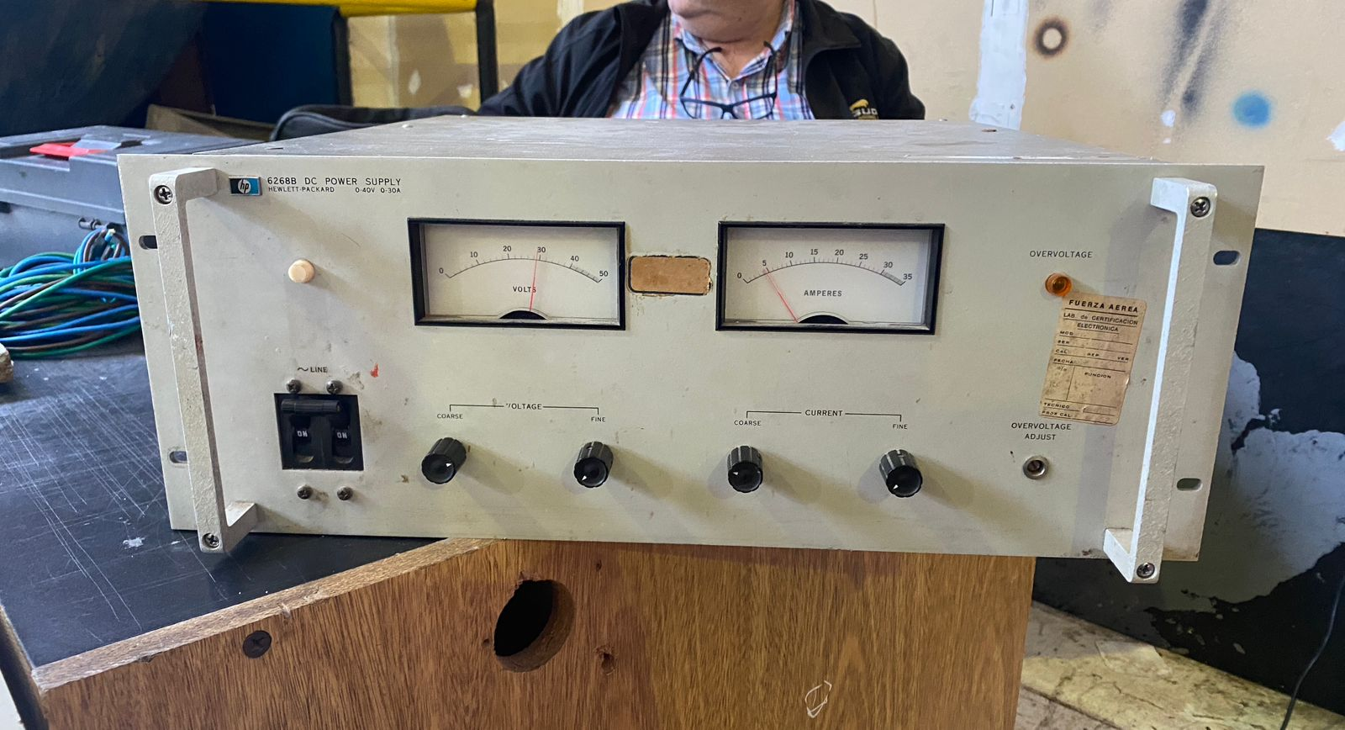

Embellecimos las redes solicales para la exposición automotriz “Automechanika”, en la cual buscaremos sponsors mediante la entrega de targetas con el logo y redes sociales del proyecto y explicación del mismo.

En la exposición, pudimos conversar con varias empresas las cuales estuvieron interesadas en contactarnos, fuimos acompañados por el profesor [Sergio Medina](mailto:sergiomedina@impatrq.com).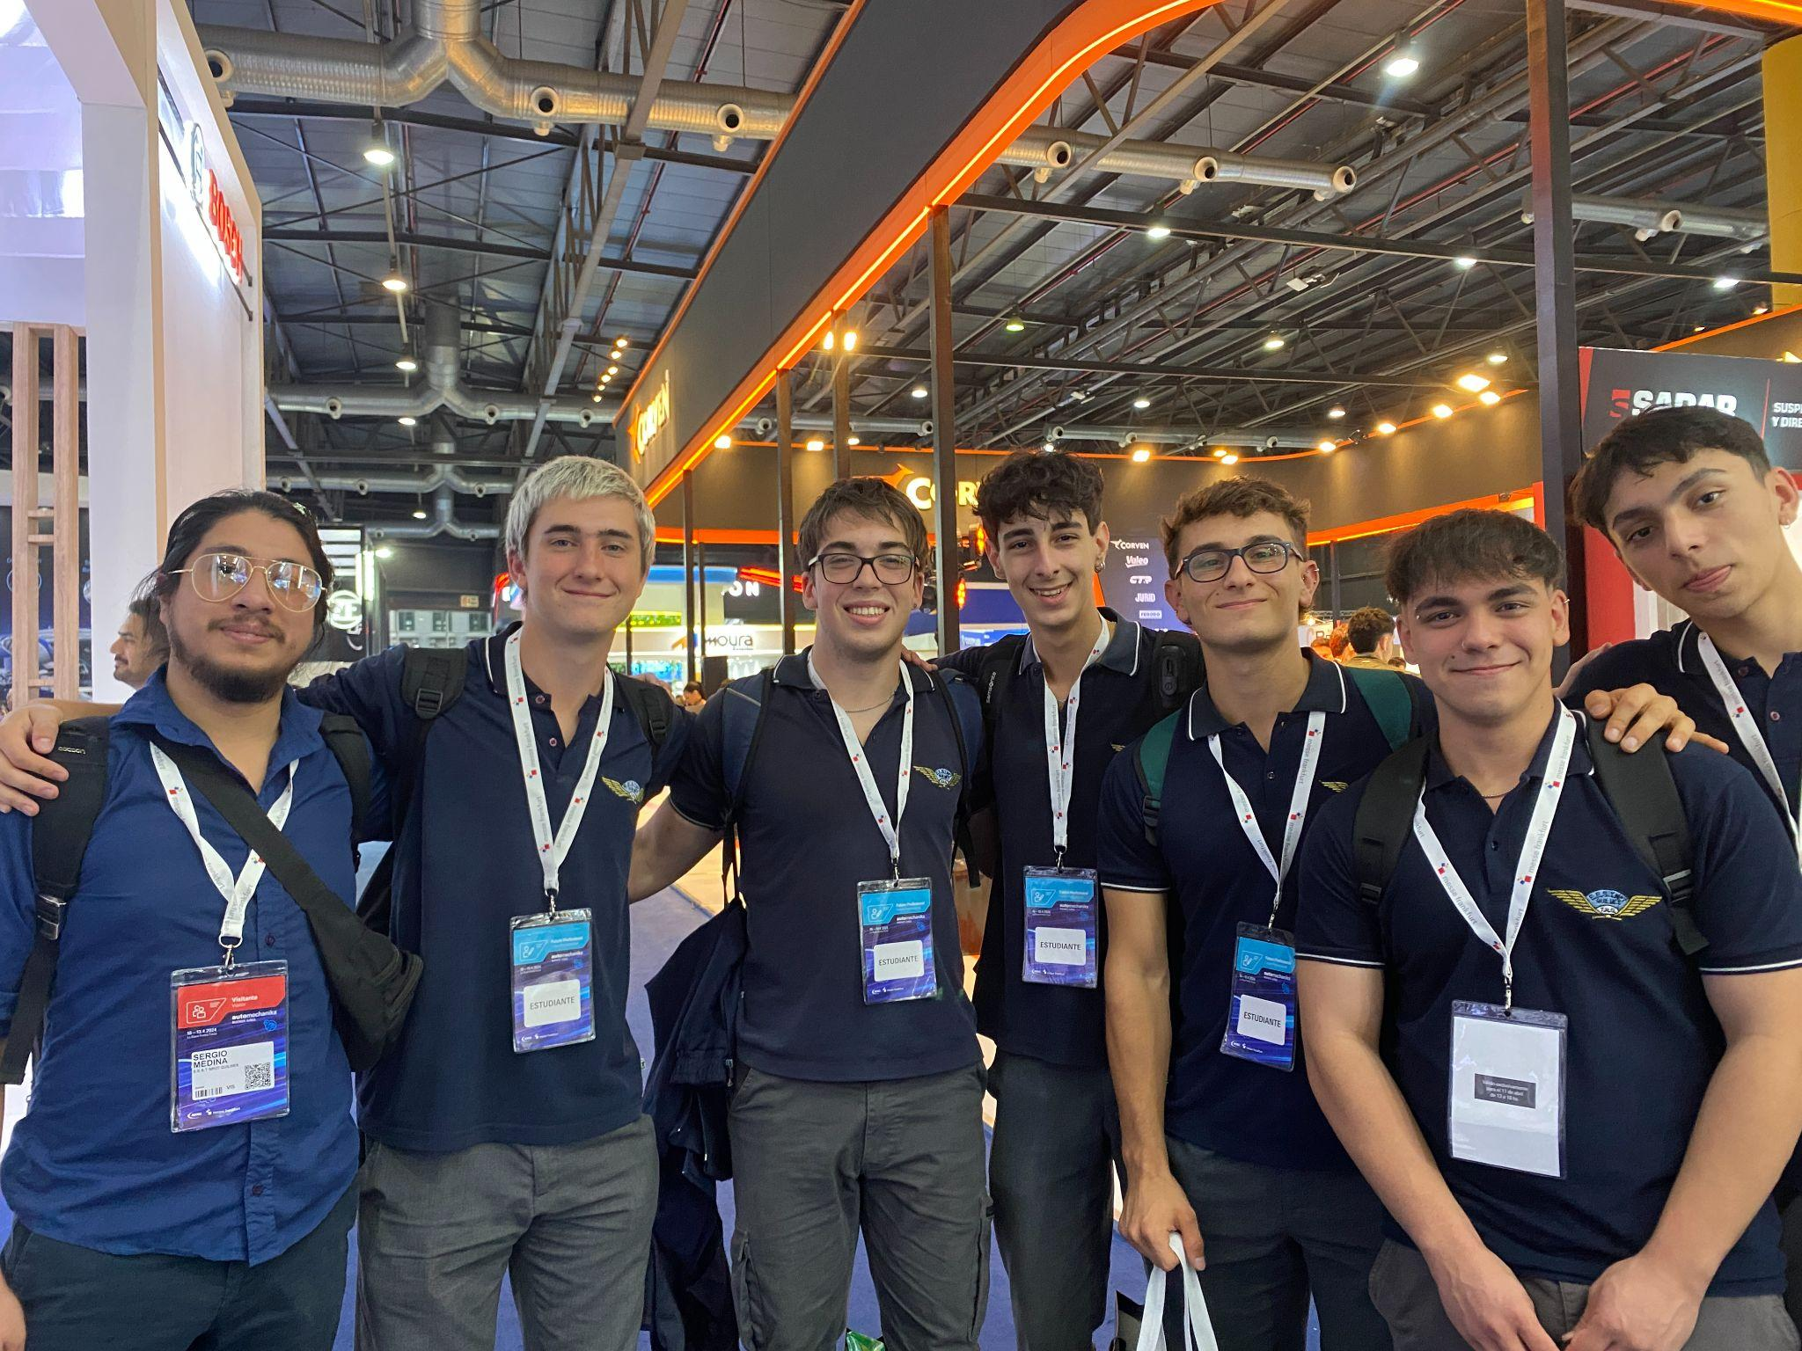

A su vez, continuamos con el armado de la estación de carga para las baterías del proyecto, también desarmamos las placas plasticas que cubrían al armazon del Munay, para una verificación electrónica y eléctrica, y la recolocación del bumper que se daño cuando lo trajimos al hangar.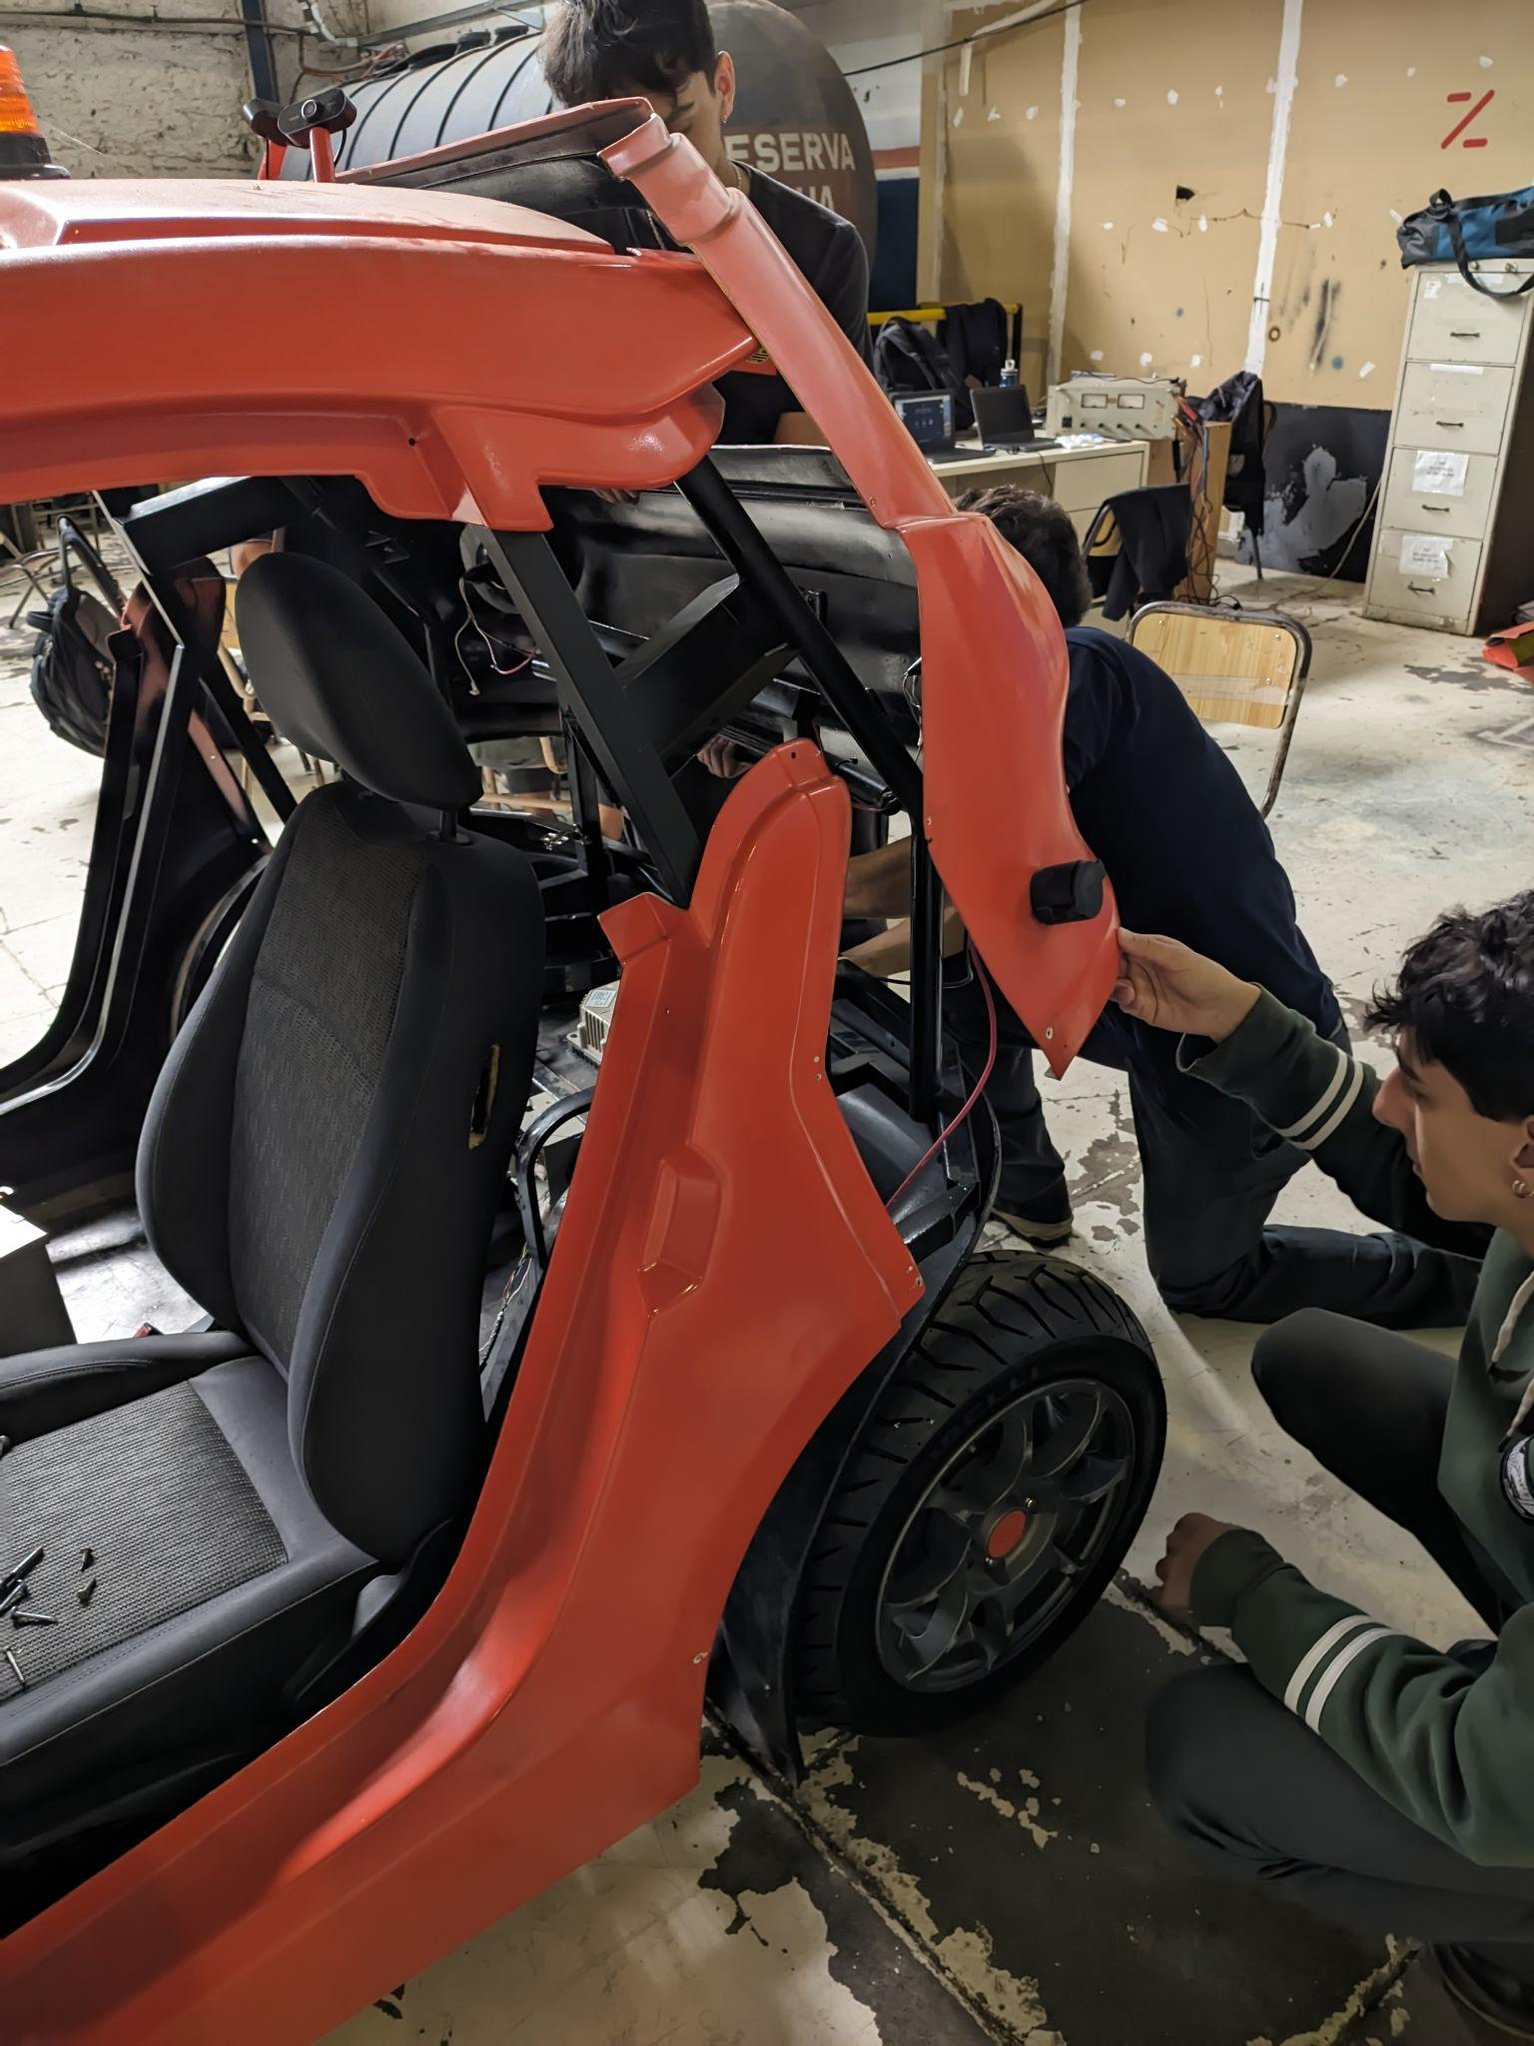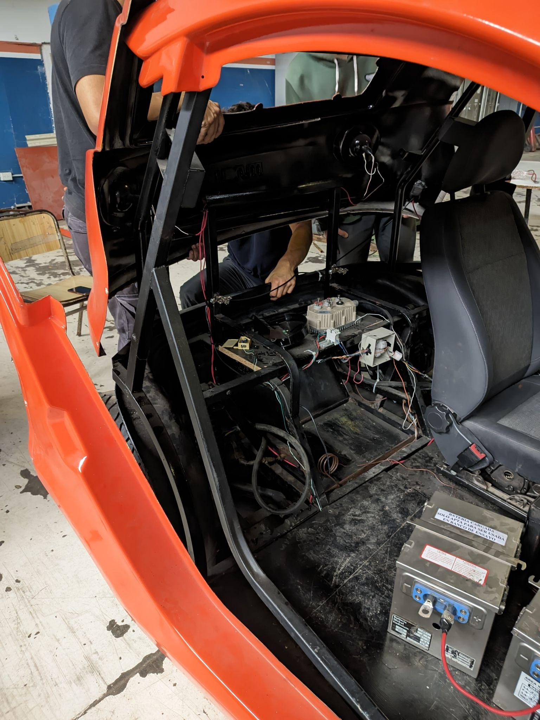

Semana 15/04/24

Empezamos la semana hablando con los distintos contactos que conseguimos gracias a la exposición de automecanica, a su vez, pudimos darle una finalización a la estación de carga.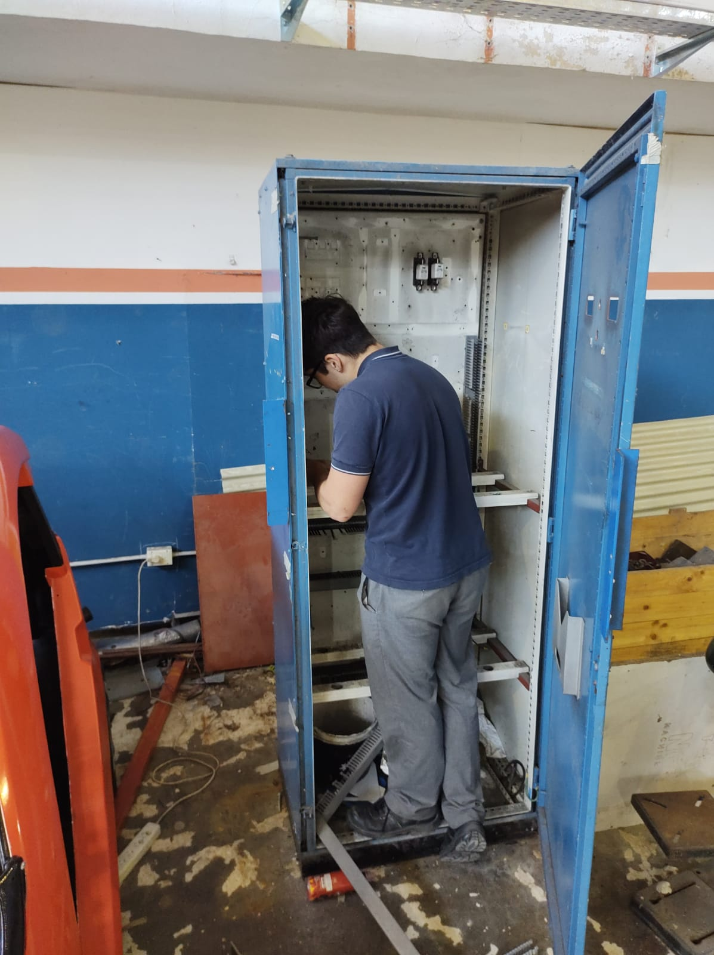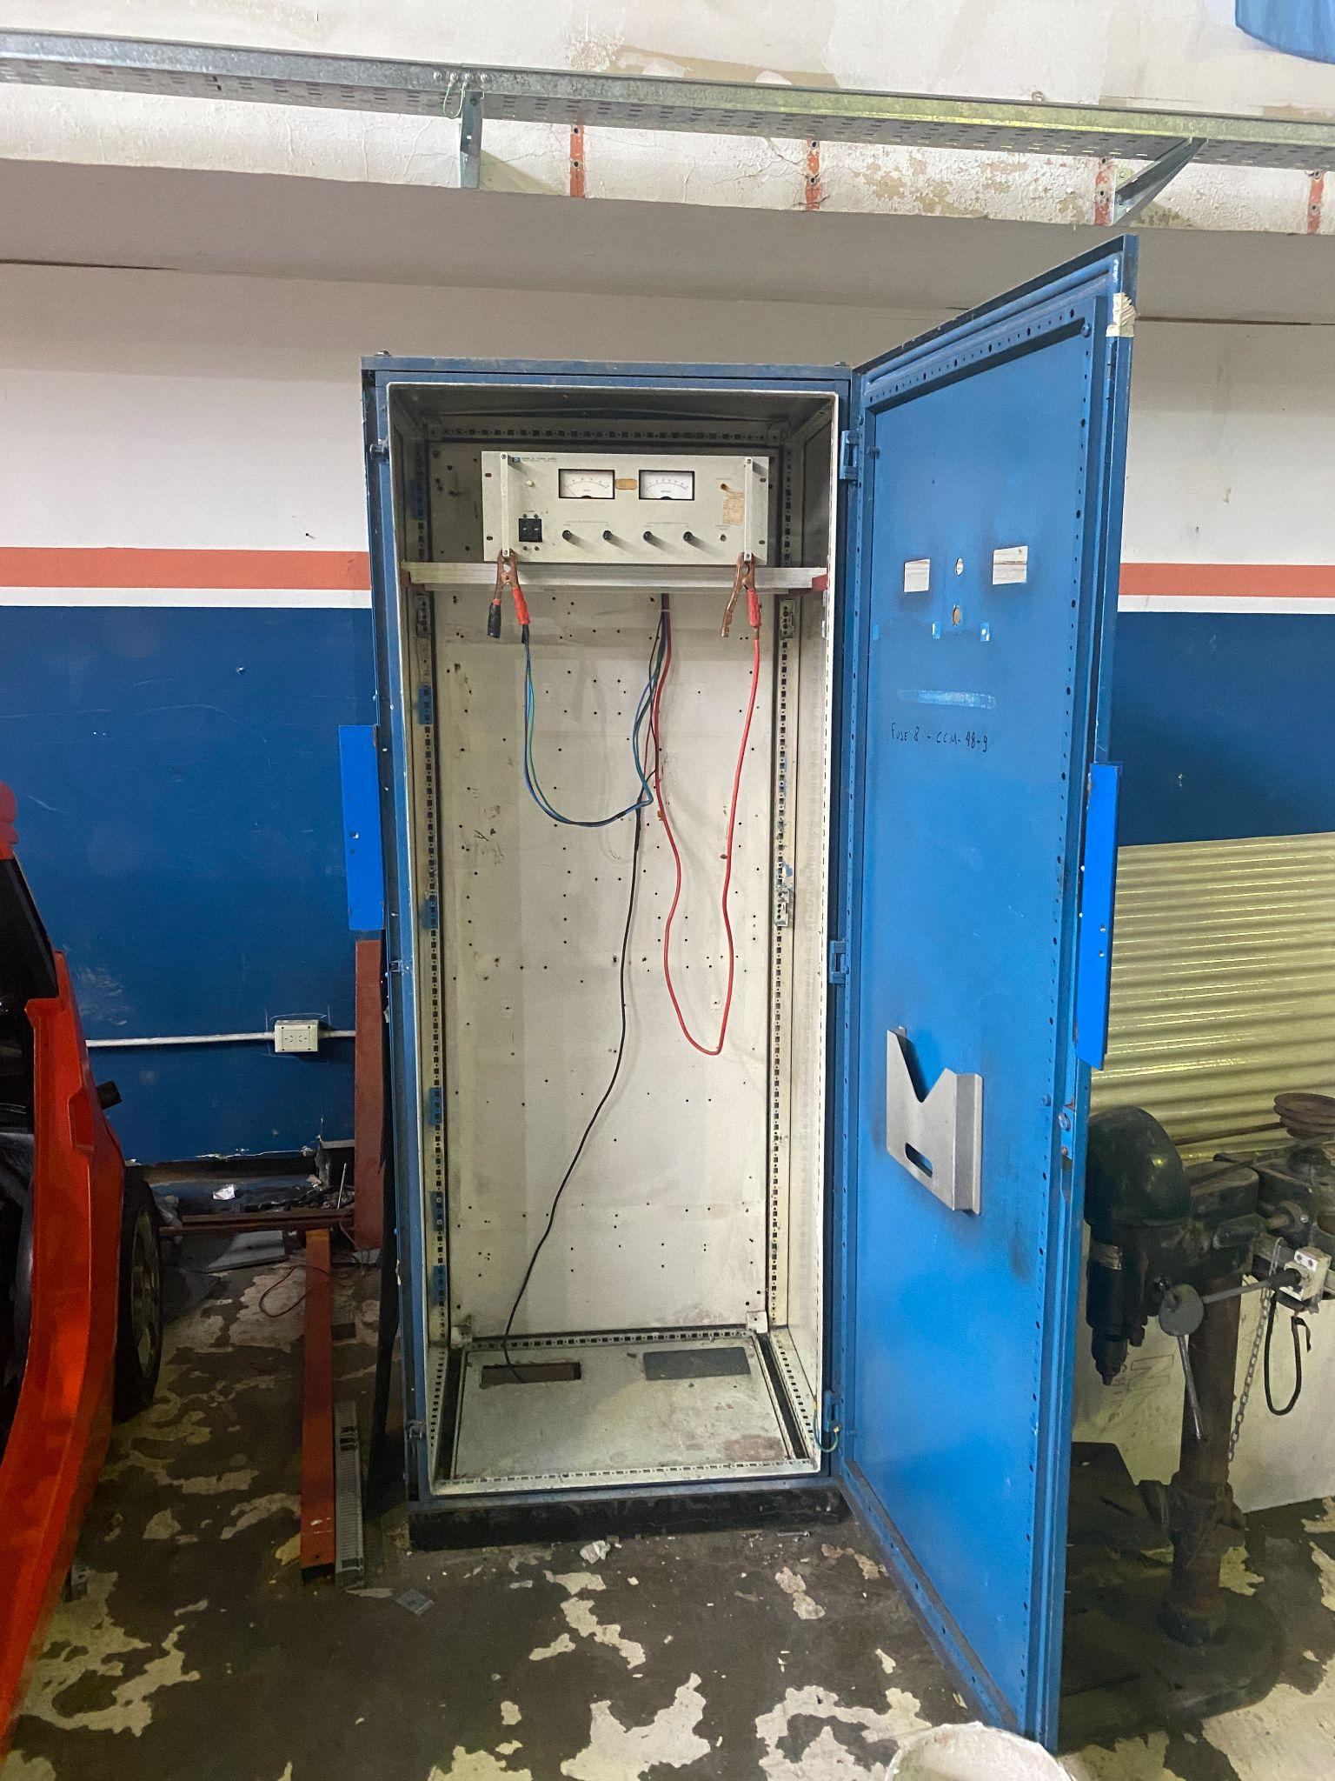

También, y gracias a la ayuda del profesor Carlos Bianco, pudimos contactar con los alumnos a cargo de proyecto del año pasado para que nos ayudaran a entender el diagrama eléctrico, ya que intentamos prender los motores pero nos dimos cuenta de que no estaban conectados.

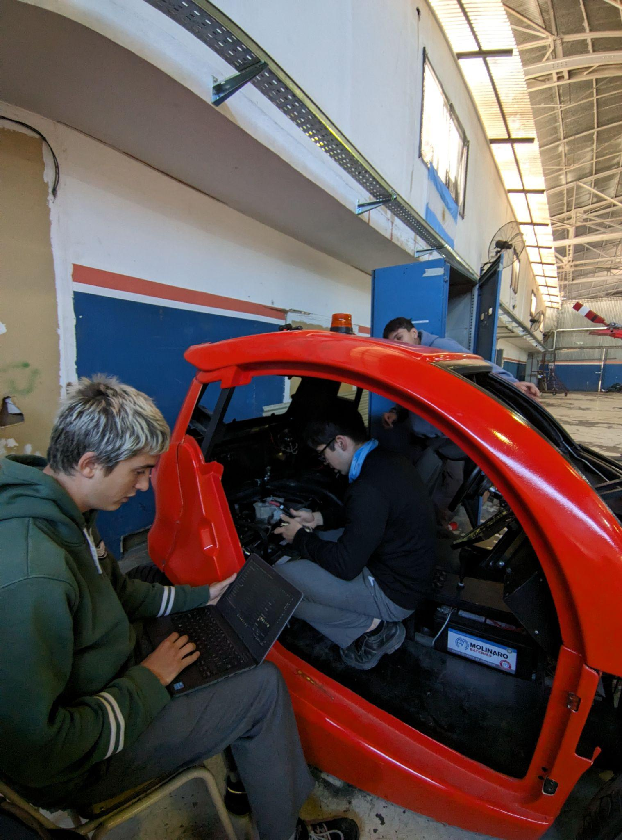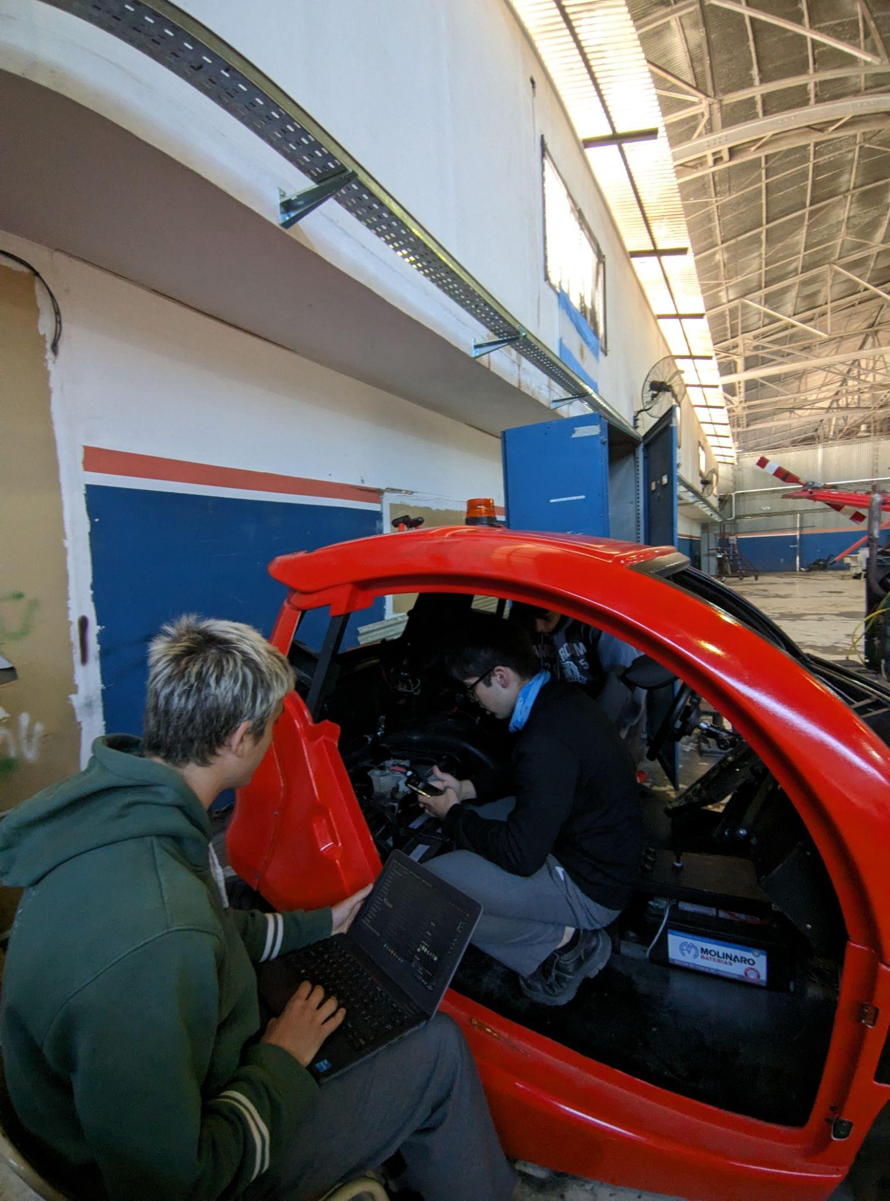

Semana 22/04/24

Realizamos una etiquetación adecuada del cableado, para poder comprender el diagrama eléctrico existente.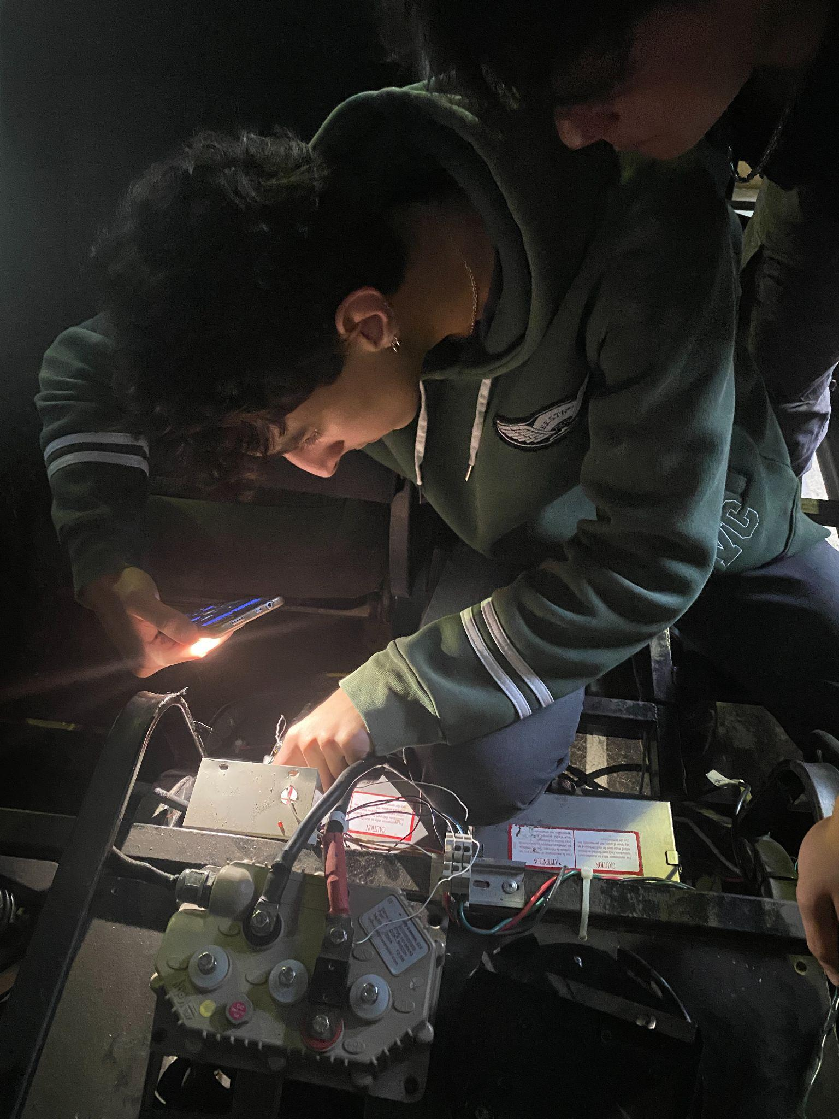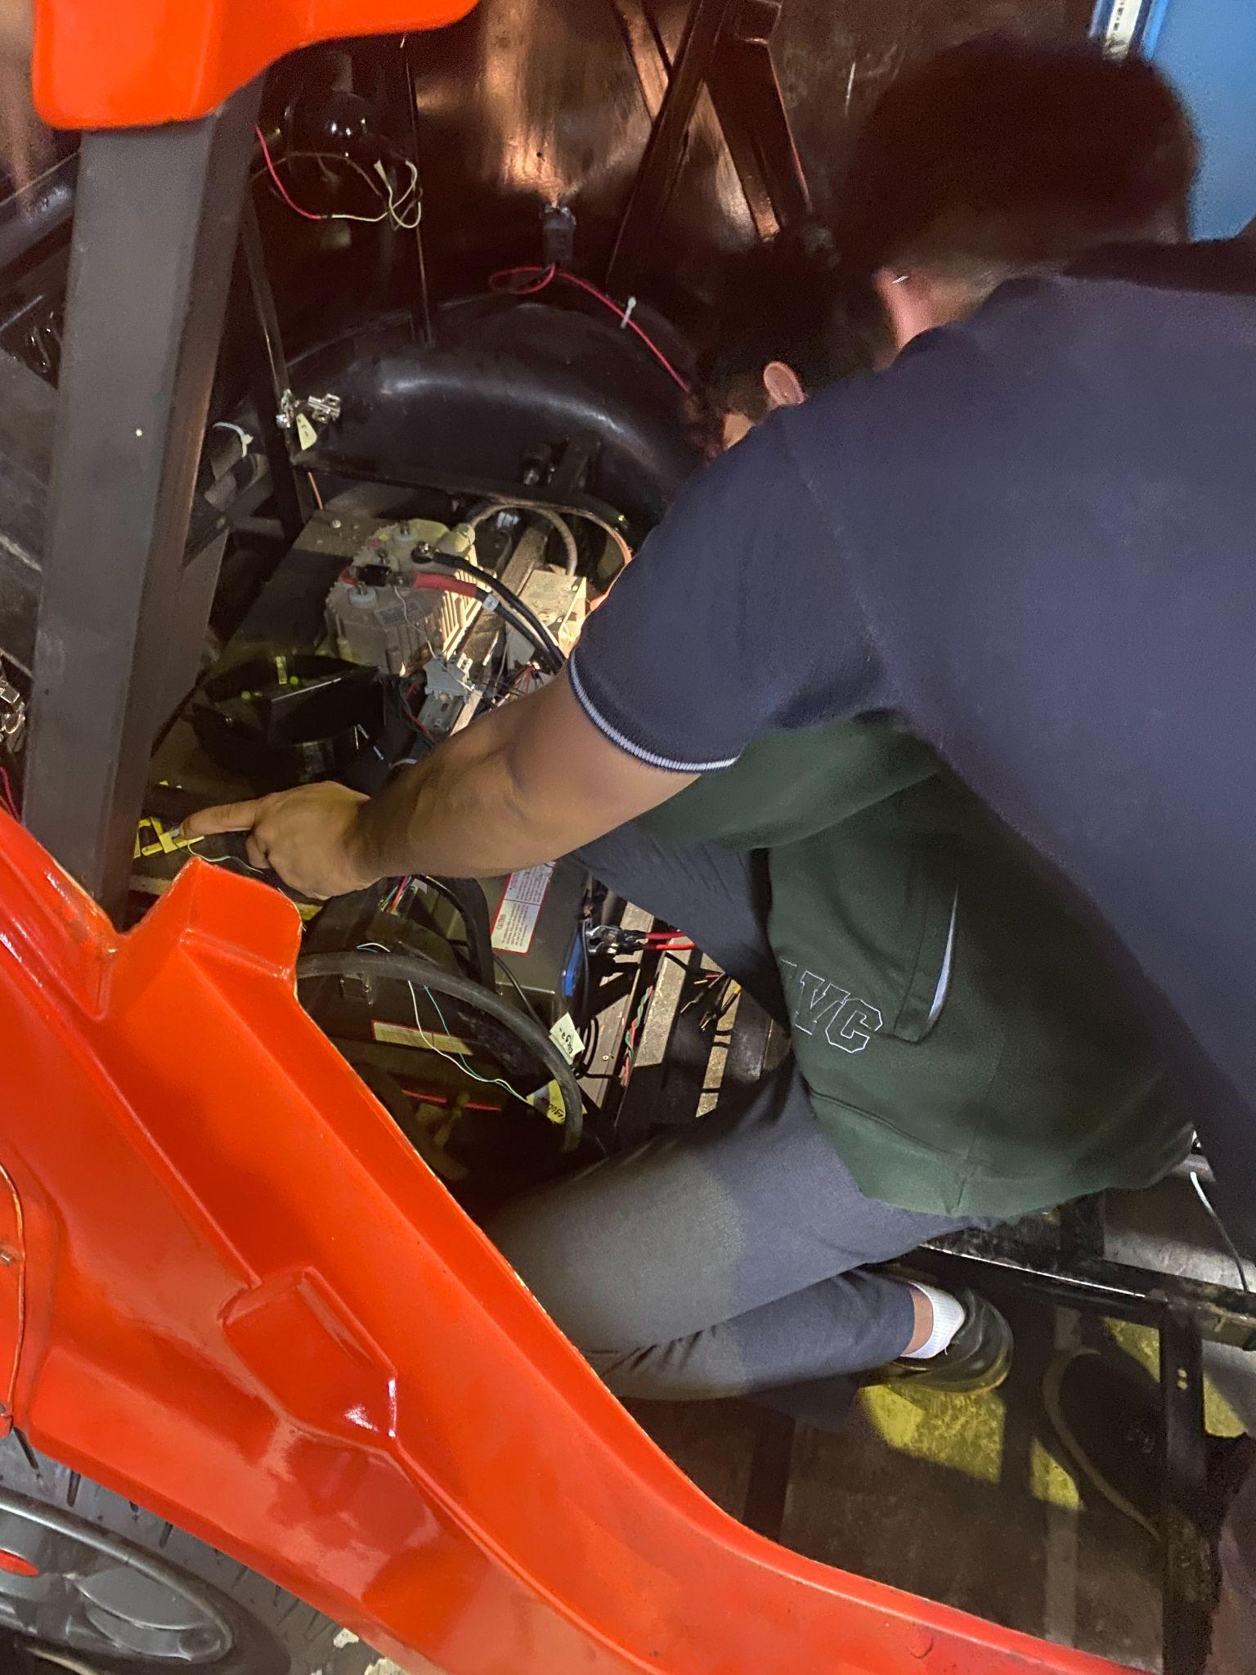

Creamos publicaciones en instagram en canva para poder explicar de que se trata el proyecto y asi llegar a más gente.

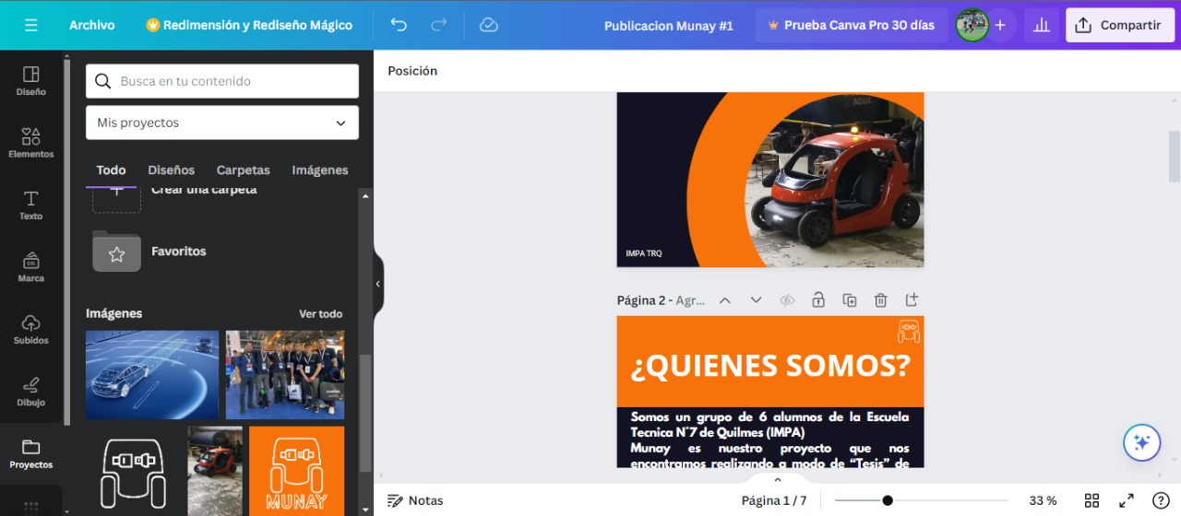

Nos dimos cuenta que la lógica cableada no esta bien hecha, vamos a tener que realizar un nuevo cableado a corde a un código de color, utllizando borneras y cable canales para una mayor proligidad.

Semana 29/04/24

Empezamos con la búsqueda de precios para las borneras y cable canales, a su vez, estuvimos leyendo los archivos compartidos por Aerolíneas Argentinas para el curso que nos propusieron hacer.

Semana 06/05/24

Comenzamos con organizar el antiguo cableado para asi poder implementar el nuevo, desoldamos y etiquetamos los cables que quedaron sueltos para su futuro reconocimiento, también, empezamos a darle forma al index de la página web.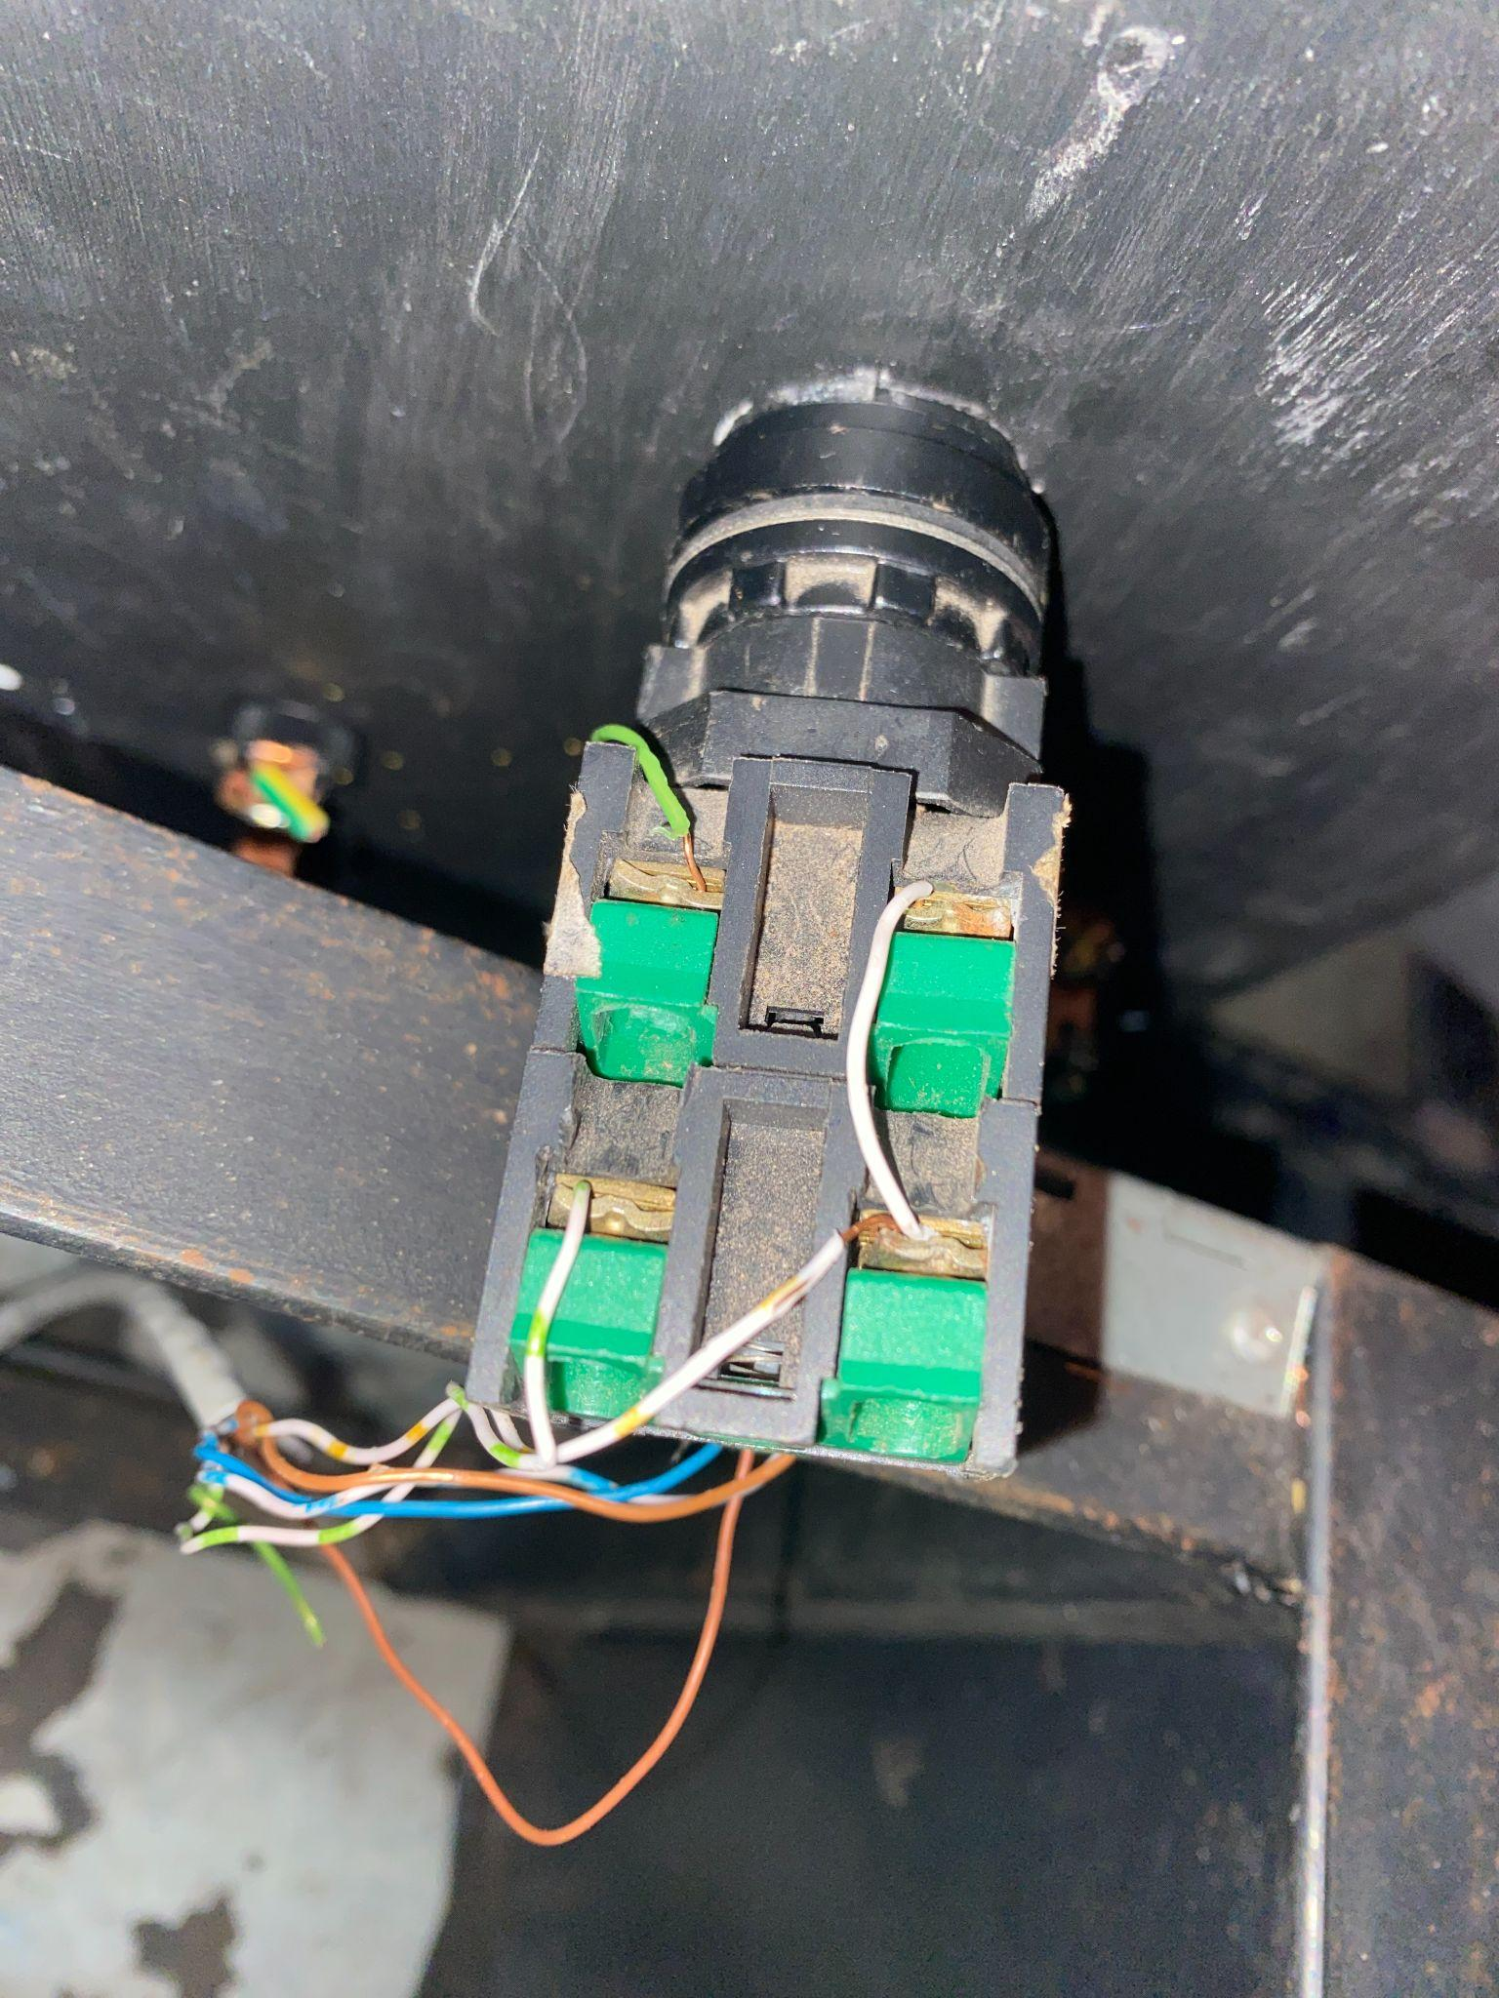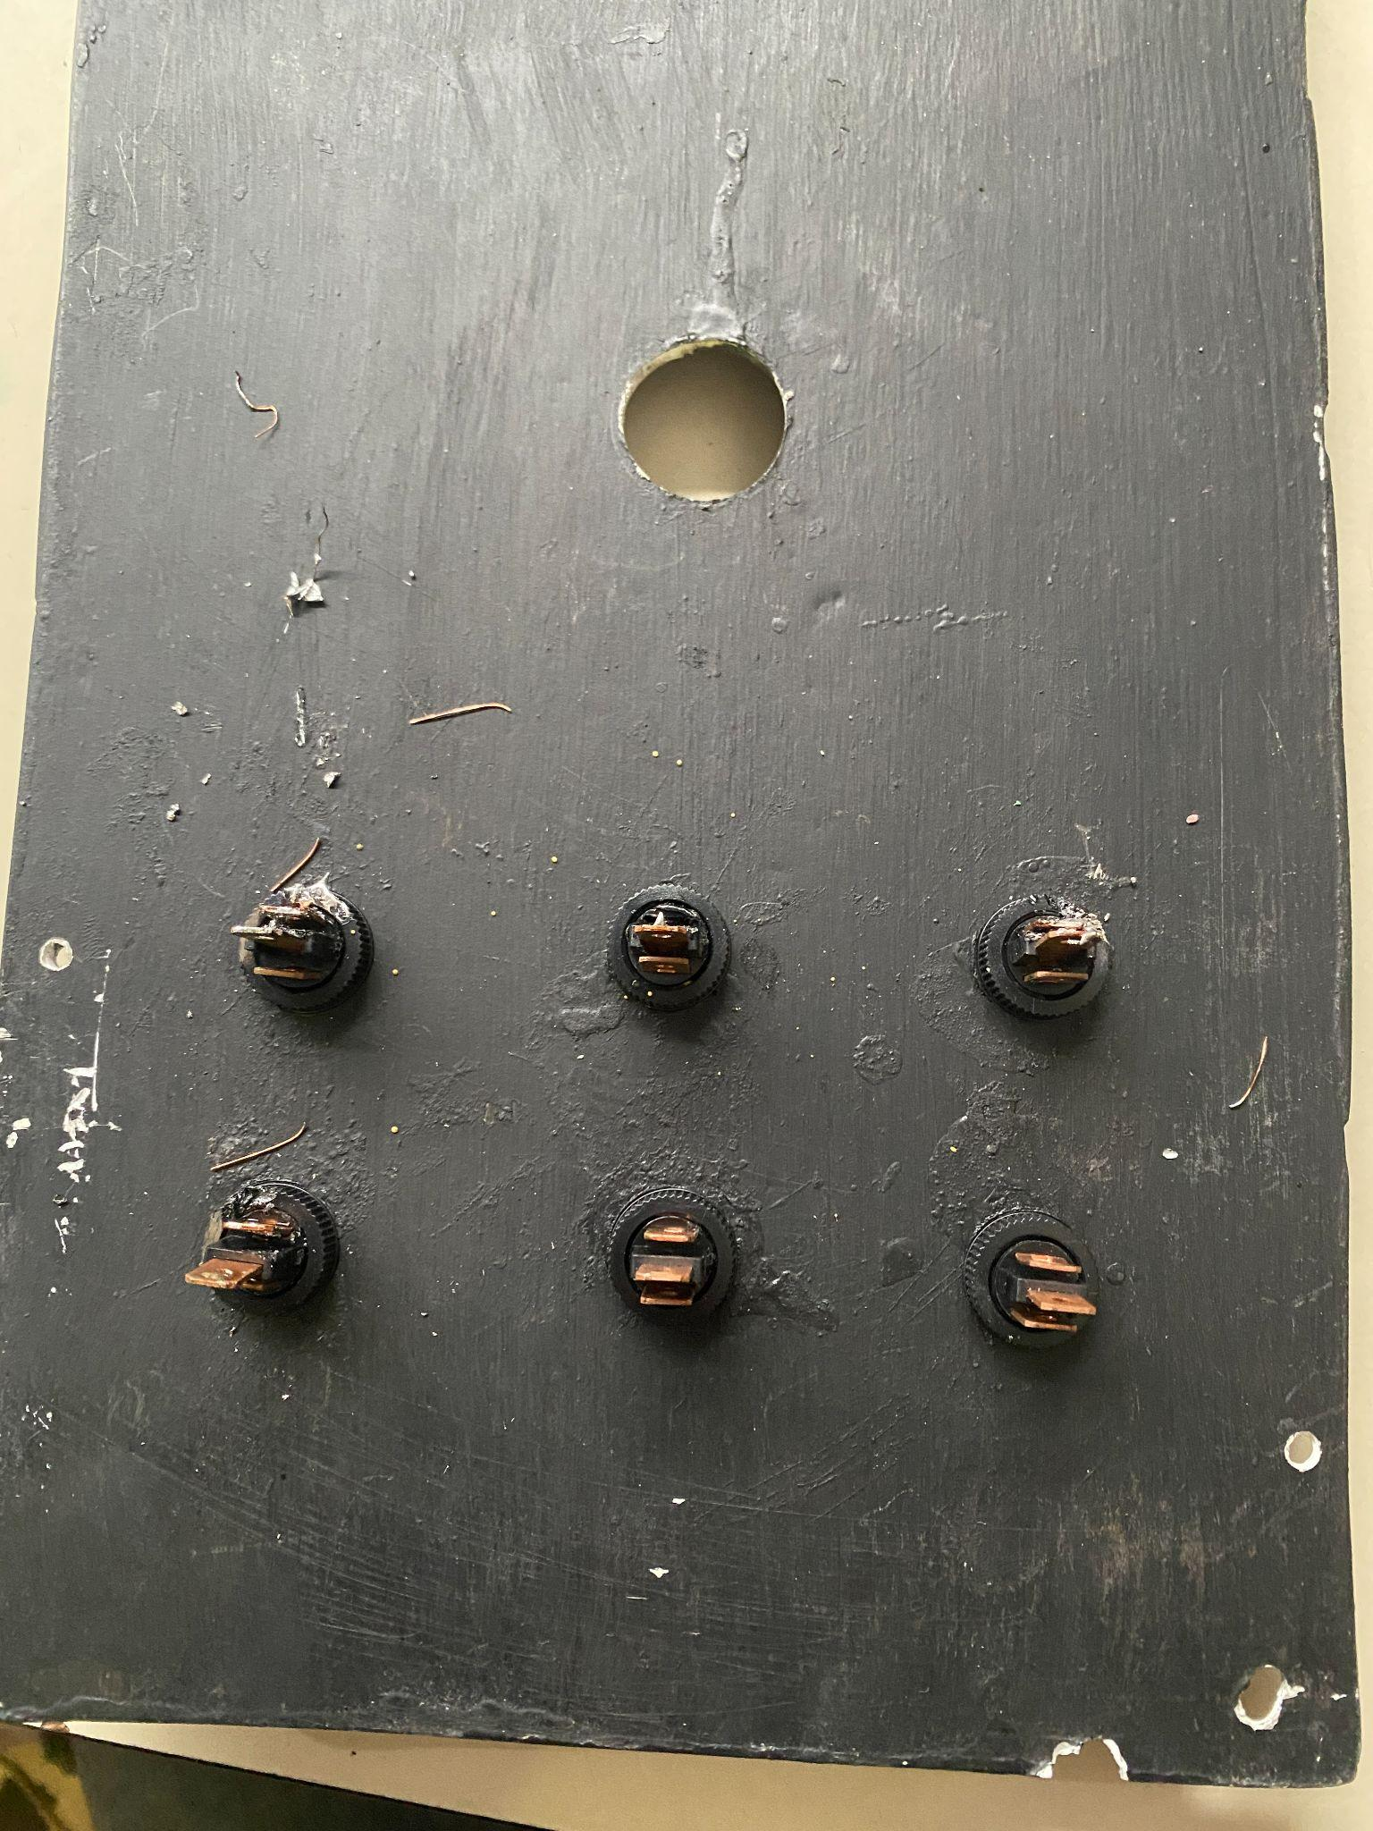

A su vez, empezamos con el bocetaje y diseño 3D del freno autónomo.

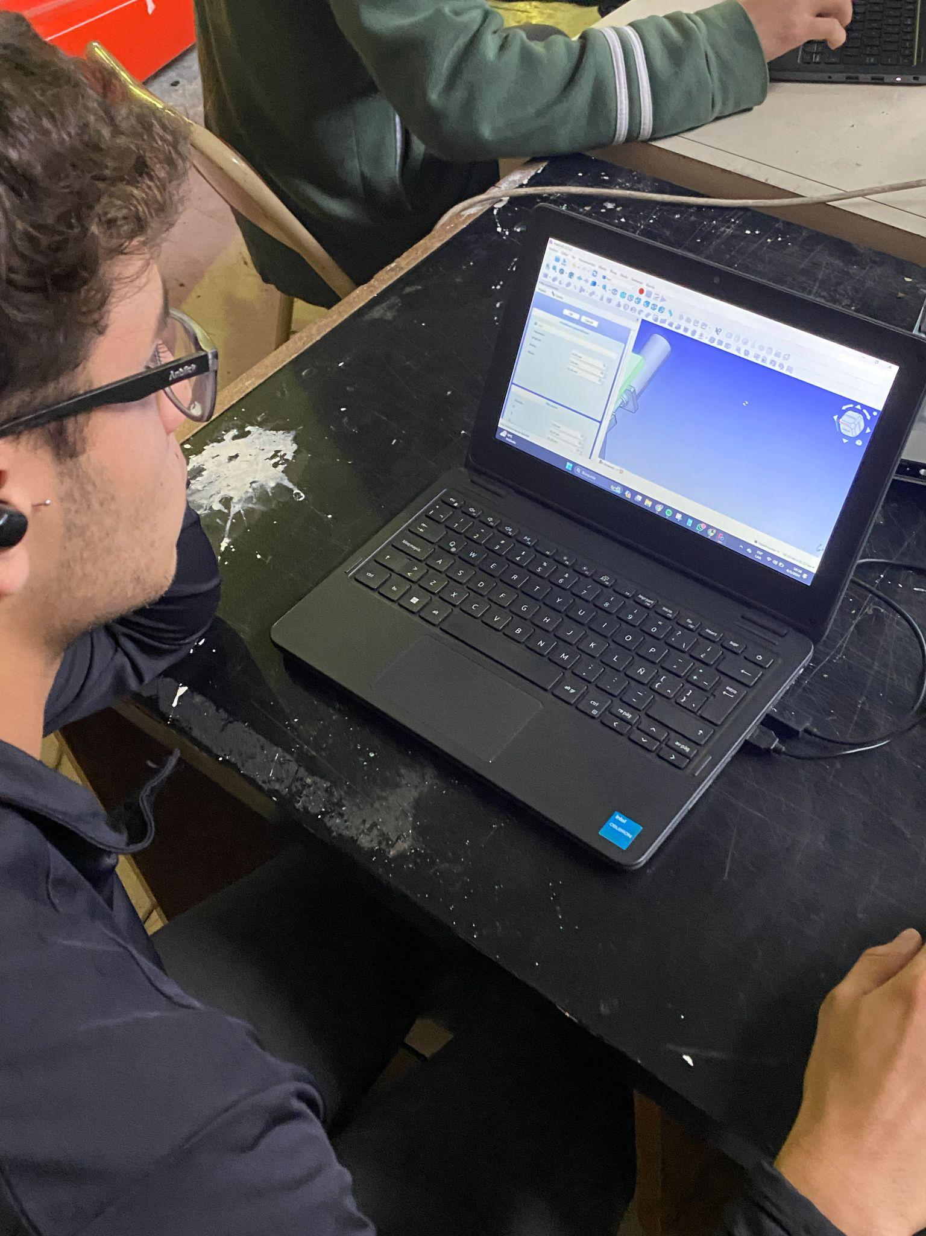

Realizamos el esquema eléctrico de la nueva intalación del cableado que vamos realizar.

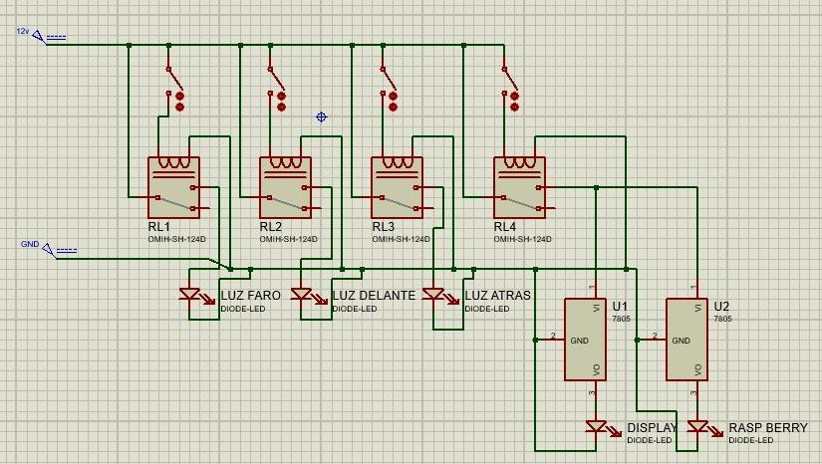

Semana 13/05/24

Finalizamos el acondicionamiento eléctrico para la nueva instalación eléctrica, y la comenzamos. Seguimos un código de colores para la conexión con los relés, el cual es:

* Verde y amarillo: conexión con switch, pin 86 del relé
* Rojo: positivo, pin 30 del relé
* Marrón: negativo, pin 85 del relé
* Azul: conexión con la luz/el regulador, pin 87 N/A del relé

También se investigo y se empezo a entender un template que encontramos para la página web.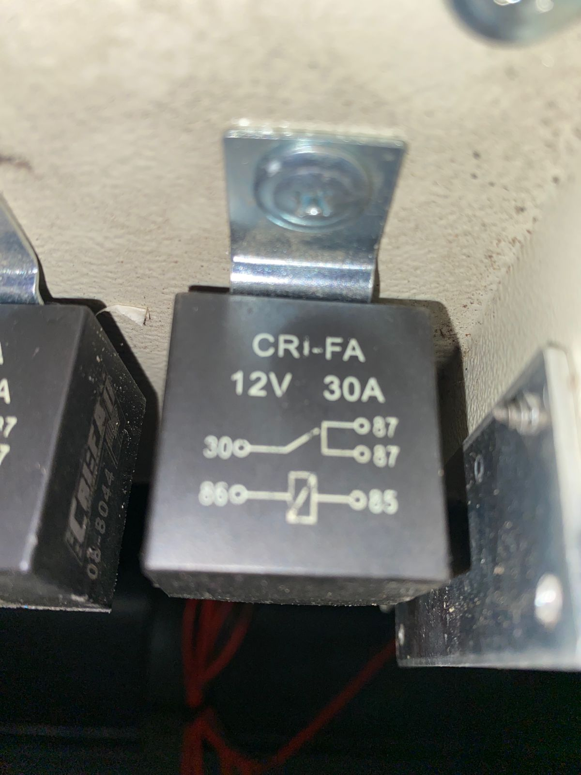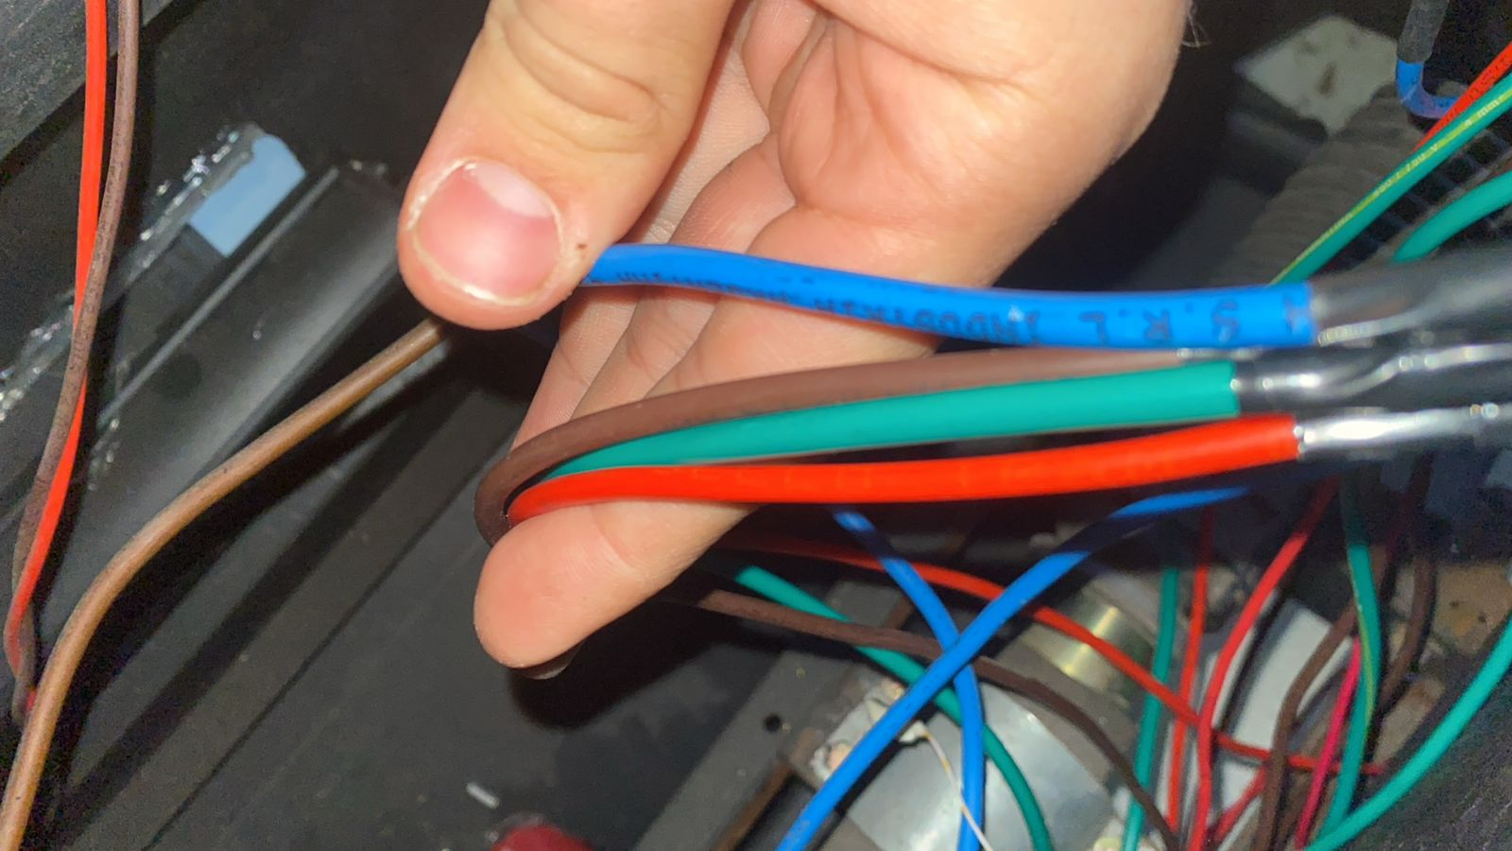

Semana 20/05/24

Terminamos con la nueva intalación eléctrica delantera, siguiendo un codigo de colores y utilizando más borneras para una mejor distribución de los cables.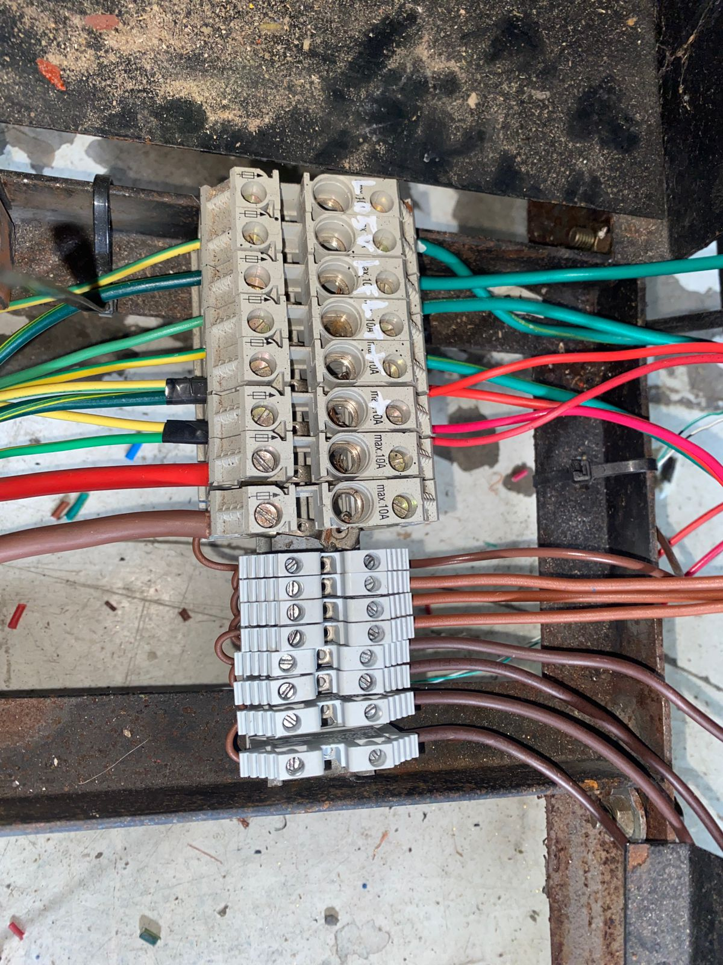

Se comenzó con el diseño de la página web, la cual va a contar con información general, objetivos, participantes y sus respectivos contactos.

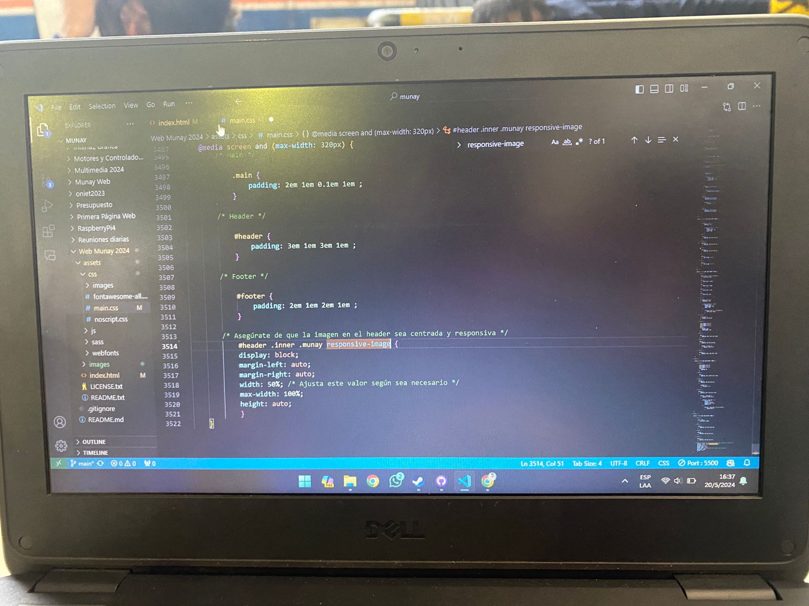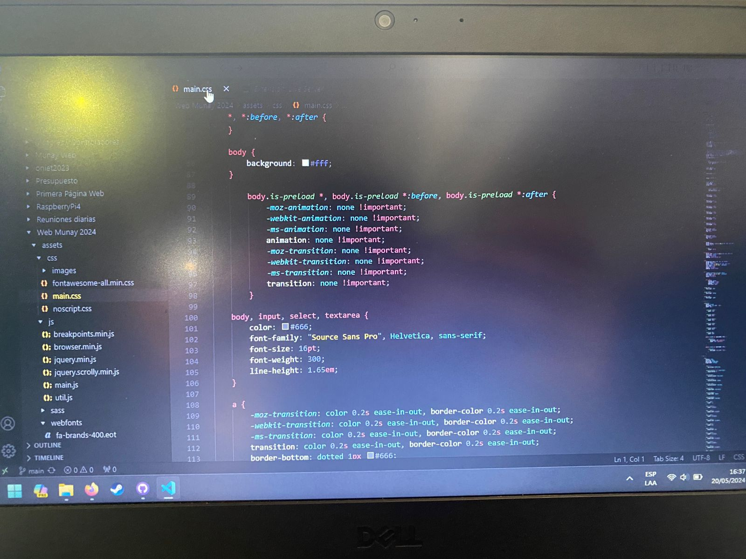

Soldamos los interruptores a la nueva conexión eléctrica para poder darle fin a la nueva instalación delantera.

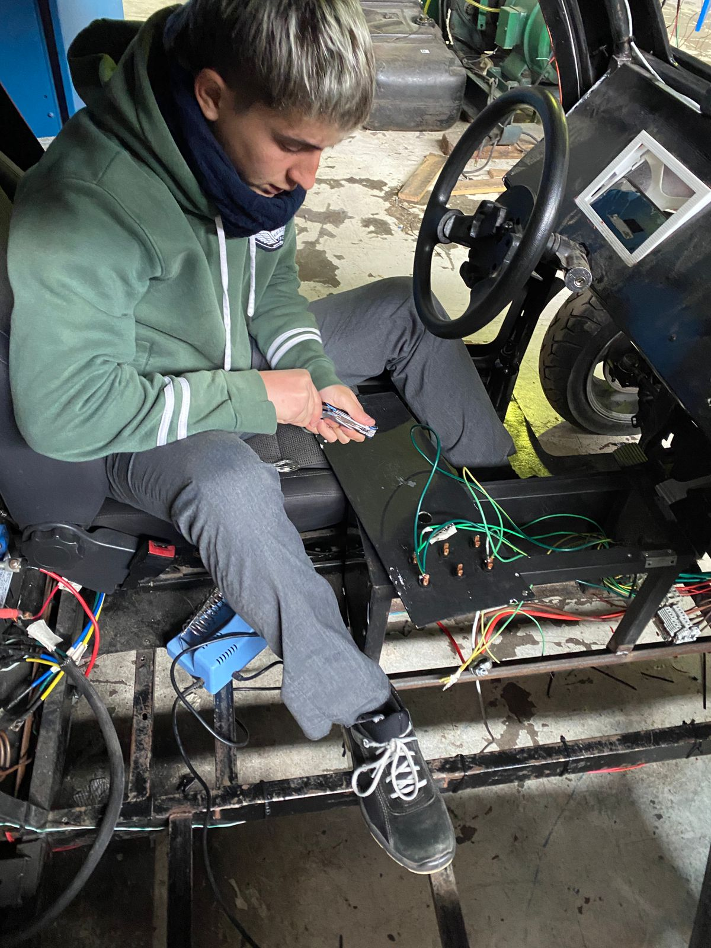

Semana 27/05/24

Logramos terminar con toda la conexión eléctrica frontal del proyecto, al momento de conectarlo tuvimos un problema, ya que las borneras principales las cuales estaban conectadas a la batería, no funcionaban. Lo solucionamos mediante resoldando las conexiones ineternas de las mismas, de esta forma, logramos que el Munay vuelva a prender sus luces.

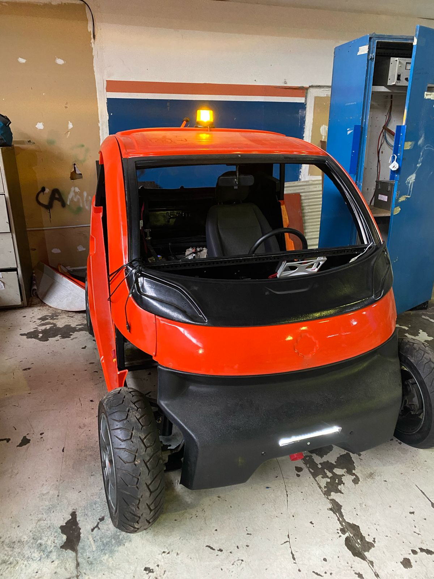

Semana 03/06/24

Hoy nos dispusimos a terminar con la conexión eléctrica trasera del Munay, una vez que lo hicimos, nos decidimos por cargar las baterías antes de encerdelo, asegurandonos de esta forma que estas no eran un problema. Cuando quisimos conectarlas a la estación de carga, nos dimos cuenta de que no estaba entregando corriente, tuvimos que pedirle ayuda al profesor [carlos bianco](mailto:carlosbianco@impatrq.com) para su arreglo.

Concluimos la semana yendo a una exposición de las carreras de ingeniería del ITBA, en el cual nos instruimos un poco más acerca de lo que apuntamos a estudiar cada uno del equipo

Semana 10/06/24

Hoy comenzamos con las mediciones para acoplar los soportes para los sensores.

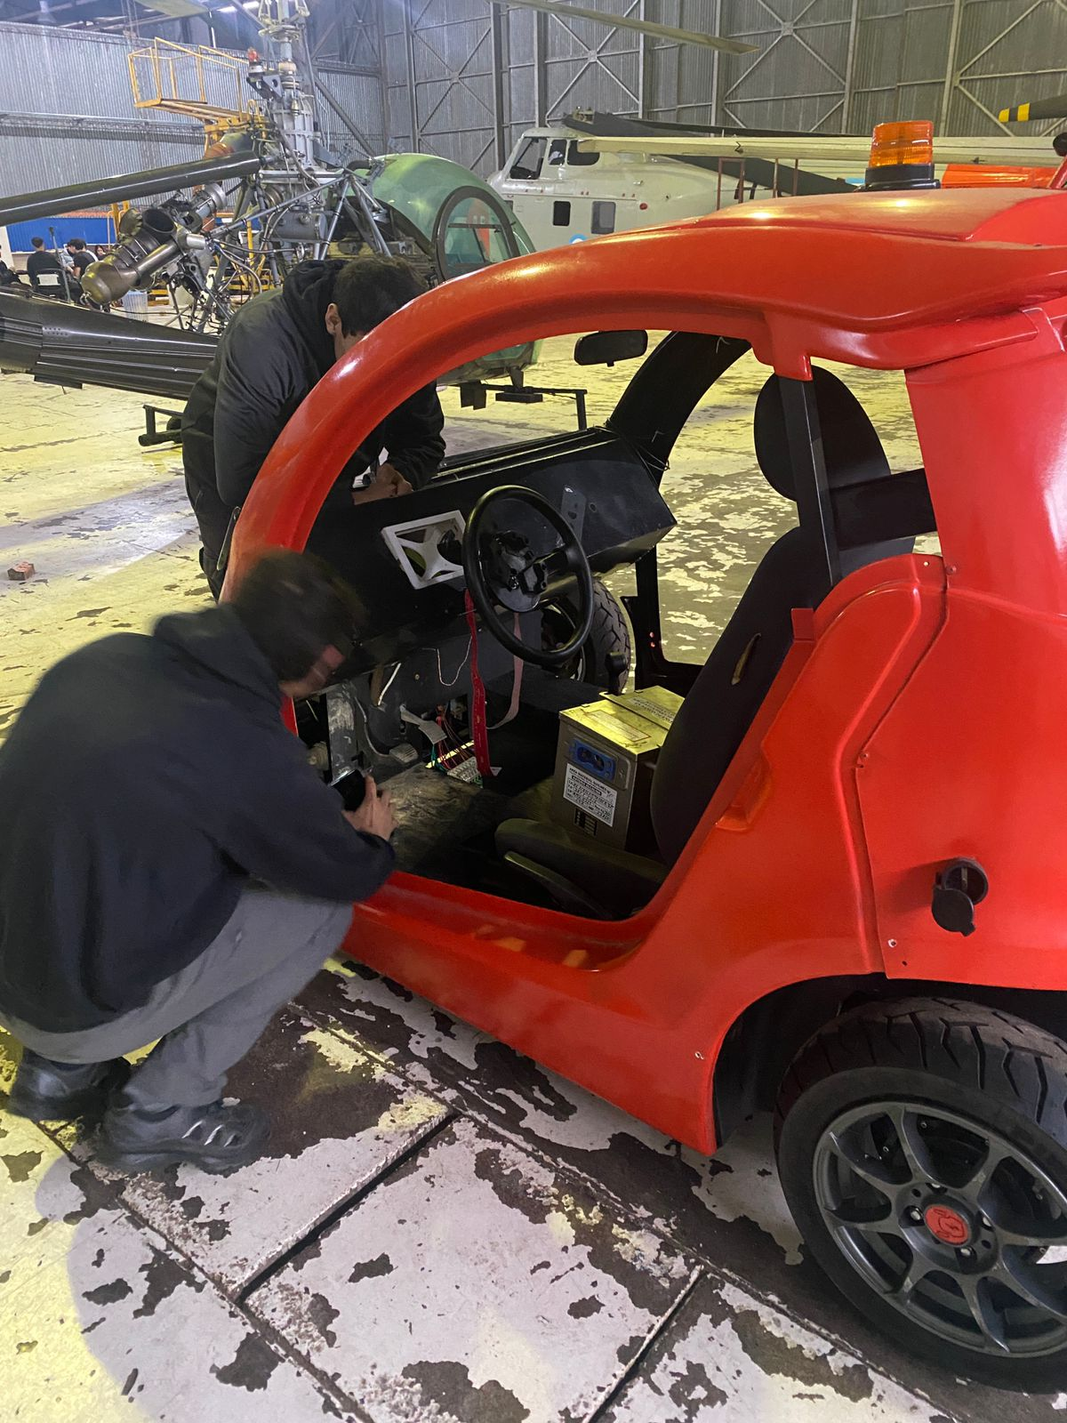

A su vez, nos dispusimos a encender el auto, pero nos encontramos con el problema de que no contamos con los cables necesarios para poder lograrlo.

También empezamos a averiguar la posibilidad de añadir un conector en forma de Y para el sistema de frando, esto funcionaria mediante la bomba neumatica que ya hay y una bomba eléctrica en las 2 entradas del conector. Cuando la bomba eléctrica detectase el pulso eléctrico del microcontrolador, activaria el sistema de frenado.

Semana 17/06/24

Esta semana intentamos prender los motores, conseguimos los cables necesarios y nos dispusimos a elló. Una vez conectados los cables y girado la llave de encendido, uno de los cables del estator de motor (azul) comenzo a calentarse mucho y soltar una línea de humo. Decidimos desconectar todo e investigar si había algo mal conectado, y no dimos cuenta que no, cunado volvimos a querer volver a enchufar todo, los cables de alimentación no funcionaban correctamente. Estos estaban mal conectados en su interior y los filamententos de cobre no tocaban todo el puerto de conexión

Semana 24/06/24

Esta semana nos pusimos como objetivo el prender los motores definitivamente. Primero tenemos que comenzar por investigar nuevamente todas las conexiones del controlador para saber si hubo algun problema en el cableado, luego tendremos que averiguar si las baterias dan el voltaje requerido para el prendido del Kelly, y por ultimo, diseñar un enchufe en 3D para las conexiones con las baterías para poder seguir el nivel de seguridad requerido.

Comenzamos con el soldado de los cables gracias a una soldadora de plomería, a su vez utilizamos el programa de FreeCad para el diseño 3D del enchufe de las baterías

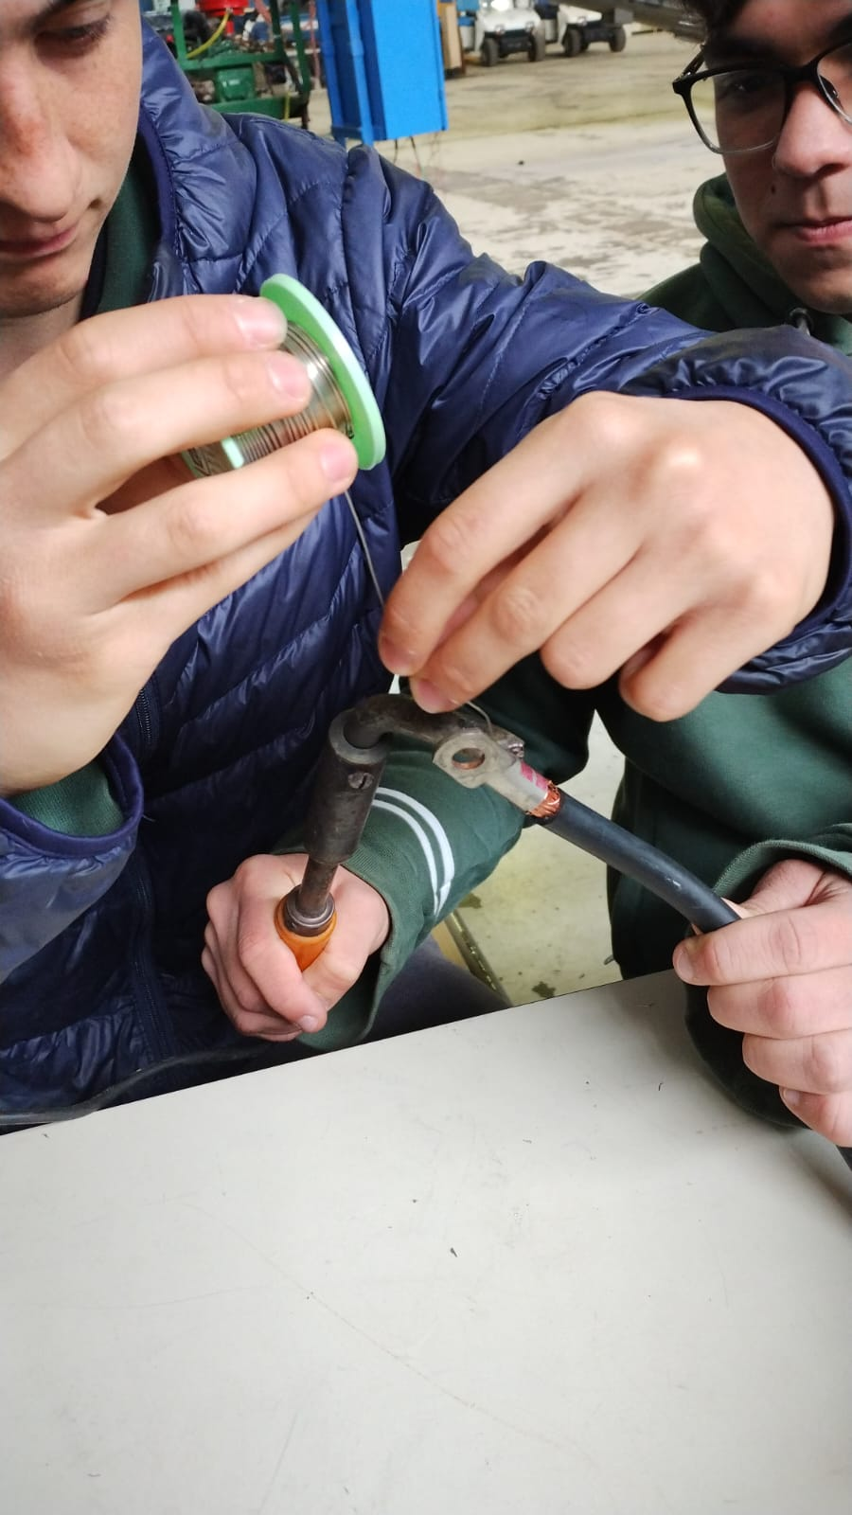(foto del enchufe)

También se continuó con los últimos detalles de la página web para su inminente lanzamiento.

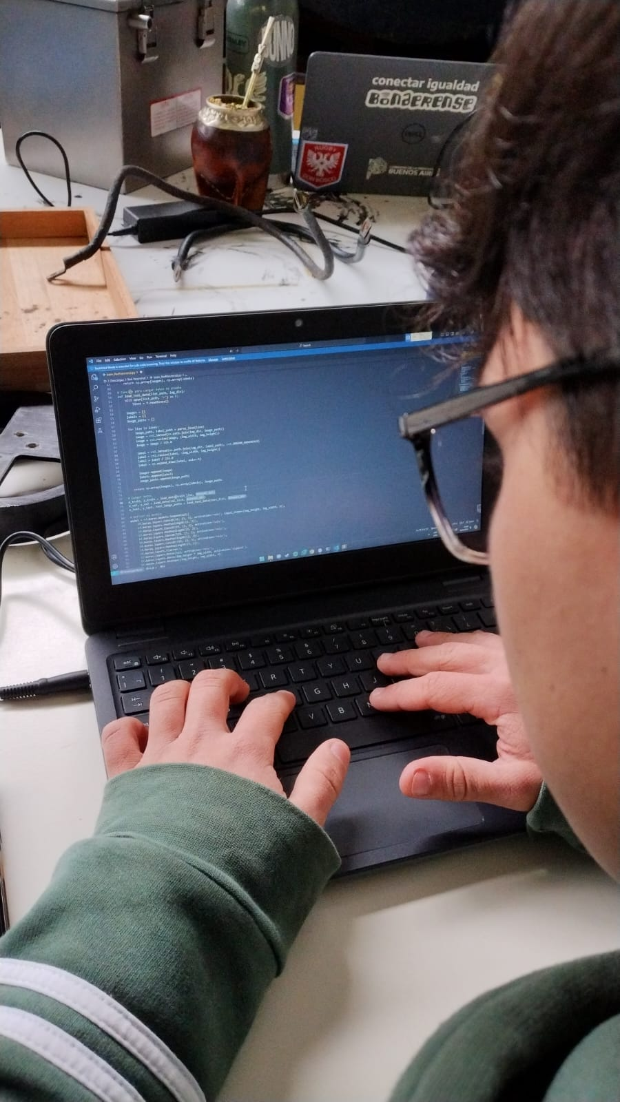

Intenamos volver a conectar los motores y de nuevo no hubo caso, investigamos más a fondo los sensores hall y nos dimos cuenta que uno de los cables no esta enchufado, el cual es el Foot sw (15), creemos que puede ser uno de los causantes deque el auto no este acelerando, ya que revisando como están las conexiones no hay fallas.